

**คู่มือการใช้งาน โปรแกรมระบบจองล็อคตลาดนัด**

**จัดทำโดย**

**สมาชิก**

นางสาวเกวลี ศรีทองแท้รหัสนิสิต 6430202135

นางสาวเด่นนภา ทองเอมรหัสนิสิต 6430202429

นายพงศภัค คล้ายนาค รหัสนิสิต 6430202852

นางสาวมยุรา จำปาศรี รหัสนิสิต 6430202992

นายศักดิพัฒน์ วังบุญคง รหัสนิสิต 6430203140

เสนอ

อาจารย์ ทศพร สายยิ้ม

**สาขาเทคโนโลยีสารสนเทศ คณะวิทยาศาสตร์ ศรีราชา**

**มหาวิทยาลัยเกษตรศาสตร์ วิทยาเขตศรีราชา**

**คู่มือเล่มนี้เป็นส่วนหนึ่งของวิชา การโปรแกรมทางธุรกิจ (Business Programming)**

**รหัสวิชา 02739341**

คำนำ

คู่มือการใช้งานระบบจองล็อคตลาดนัดเล่มนี้ เป็นส่วนหนึ่งของวิชา การโปรแกรมทางธุรกิจ (Business Programming) รหัสวิชา 02739341 มีจุดประสงค์ เพื่อ ให้การแนะนำการใช้งานโปรแกรมระบบจองล็อคตลาดนัด ได้อย่างถูกต้อง เป็นไปตามระบบที่ทางผู้จัดทำได้เป็นคนวางไว้ โดยภายในคู่มือเล่มนี้จะมีการอธิบายถึงการใช้งานระบบย่อยๆ ตั้งแต่การเริ่มเข้าสู่ระบบถึงการทราบถึงผลประกอบการรายได้ และ อธิบายส่วนประกอบของหน้านั้นๆ ได้อย่างครบถ้วน เข้าใจง่าย พร้อมภาพประกอบ และ สามารถนำไปปรับใช้ในธุรกิจการจองล็อคตลาดนัดของท่านได้เช่นกัน

ในการจัดทำเล่มคู่มือการใช้งานระบบจองล็อคตลาดนัดเล่มนี้ ทางผู้จัดทำ หวังว่า ท่านจะสามารถใช้งานโปรแกรมได้อย่างถูกต้อง เป็นไปตามที่ท่านต้องการ อาทิ การจอง การเพิ่มจำนวนผู้จอง การจัดการล็อค การบันทึกค่าน้ำค่าไฟ การดูรายงานผลประกอบการของกิจการตลาดนัดของท่าน และ ผู้จัดทำขอขอบคุณ อาจารย์ ทศพร สายยิ้ม ผู้ให้ความรู้ด้านการเขียนโปรแกรมภาษา C#.Net และสอนวิธีการทำ Window Application และขอบคุณสมาชิกกลุ่มทุกๆ คนที่ช่วยกันทำให้โปรแกรมระบบการจองล็อคตลาดถือกำเนิดได้สำเร็จและพร้อมใช้งาน หากมีข้อผิดผลาดหรือมีเนื้อหาที่ขาดตกบกพร่องซึ่งเกี่ยวข้องกับคู่มือการใช้งานระบบจองล็อคตลาดนัด ขออภัยมา ณ ที่นี้ด้วย และพร้อมนำไปปรับปรุงแก้ไขให้สมบูรณ์ต่อไป

คณะผู้จัดทำ ระบบการจองล็อคตลาดนัด

สารบัญ

**คำนำ 2**

**บทบาทหน้าที่การทำงาน ของคณะผู้จัดทำ ระบบการจองล็อคตลาดนัด4**

**คู่มือการใช้ล็อคตลาดนัด 5 - 54**

**การเข้าสู่ระบบ** 5

**การใช้งานระบบ ในแต่ละบัญชี** 9

**ระบบการลงทะเบียนผู้ที่เข้ามาจอง** 12

**ระบบการจอง** 17

**ระบบชำระเงินค่าจอง**20

**ระบบบันทึกค่าน้ำค่าไฟ**22

**ระบบชำระค่าน้ำค่าไฟ**25

**ระบบการคืนล็อค**27

**ระบบการชำระค่าปรับ**29

**ระบบการชำระเงิน**32

**รายงาน**34

**ระบบการจัดการล็อค**42

**ข้อมูลล็อค**45

**ข้อมูลพนักงาน**50

**ข้อกำหนดและเงื่อนไข**52

**ออกจากระบบ**53

**บทบาทหน้าที่การทำงานของคณะผู้จัดทำ ระบบการจองล็อคตลาดนัด**

|  |  |  |  |  |
| --- | --- | --- | --- | --- |
| **รูป** | **รหัสนิสิต** | **ชื่อ-นามสกุล** | **หน้าที่** | **เปอร์เซนต์การทำงาน** |
|  | 6430202135 | นางสาวเกวลี ศรีทองแท้ | เขียนโปรแกรม | **20%** |
|  | 6430202429 | นางสาวเด่นนภา ทองเอม | ออกแบบฐานข้อมูล | **20%** |
|  | 6430202852 | นายพงศภัค คล้ายนาค | ออกแบบฐานข้อมูล | **20%** |
|  | 6430202992 | นางสาวมยุรา จำปาศรี | เขียนโปรแกรม | **20%** |
|  | 6430203140 | นายศักดิพัฒน์ วังบุญคง | วิเคราะห์และออกแบบ | **20%** |

**คู่มือการใช้งาน โปแกรมจองล็อคตลาดนัด**

1. **การเข้าสู่ระบบ**
   1. **หน้าจอการเข้าสู่ระบบ**

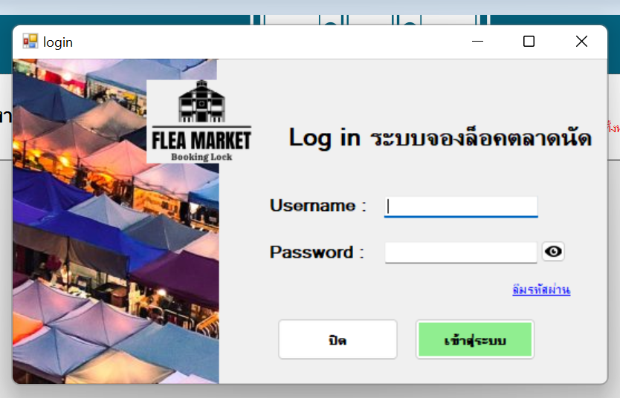

6

5

4

3

2

1

ภาพหน้าจอการเข้าสู่ระบบ

ประกอบไปด้วย ส่วนประกอบต่างๆดังนี้

**1.** **การกรอก Username** โดย Username นี้จะเป็นการใส่ชื่อตำแหน่งงาน โดยตำแหน่งงานที่สามารถเข้าสู่ระบบได้มีอยู่ 2 ตำแหน่งคือ พนักงาน Username : admin และ เจ้าของตลาด Username : owner และเป็นการกรอกที่มีค่าที่แน่นอน

**2. การกรอกรหัสผ่าน** จะแบ่งออกเป็น 2 password ตามแต่ละ Username ที่กรอกเข้าไป โดยรหัสผ่านนั้นจะมีค่าที่แล้วแต่เจ้าของตลาดกำหนดไว้ โดยให้พนักงาน ก่อนเริ่มทำงานจัดการจองล็อค

**3. ตาเปิดปิด** ใช้งานเมื่อกรณีที่ผู้ที่จะทำการเข้าสู่ระบบอาจจะไม่ทราบว่าหาผ่านที่ได้กรอกไปถูกหรือไม่ จึงทำการกดเพื่อตรวจสอบรหัสผ่านก่อนการเข้าสู่ระบบ

**4. ปุ่มลืมรหัสผ่าน** ใช้เมื่อมีการลืมรหัสผ่าน หรือต้องการเปลี่ยนรหัสผ่านใหม่

**5. ปุ่มปิด** เมื่อกดเข้าไปจะเป็นการออกจากโปรแกรม

**6. ปุ่มเข้าสู่ระบบ** เมื่อกดเข้าไปจะเป็นหน้าเข้าสู่ระบบ

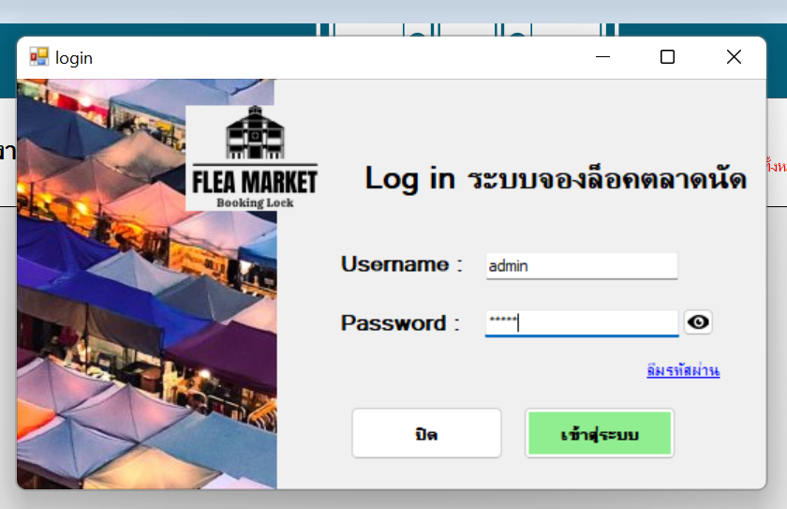

ตัวอย่าง ก่อนการกดปุ่มลูกตา

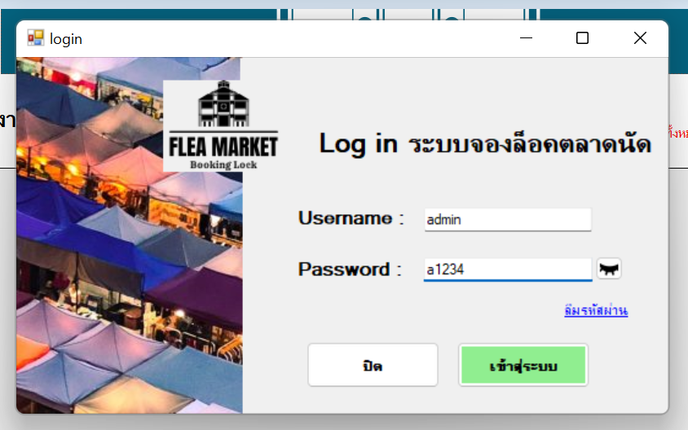

ตัวอย่าง หลังการกดปุ่มลูกตา

* 1. **หน้าการตั้งรหัสผ่านใหม่**

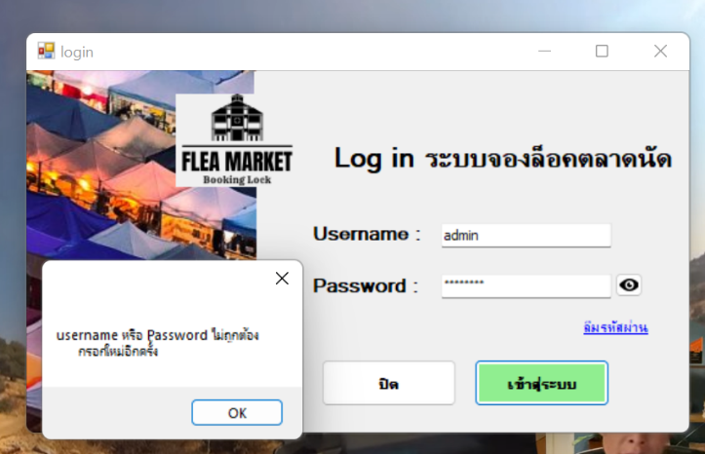

ตัวอย่าง การกรอกรหัสผิด

เป็นหน้าที่เกี่ยวกับการเปลี่ยนรหัสผ่าน เมื่อมีการหลงลืมรหัสผ่าน ก็สามารถเข้ามาตั้งใหม่ได้ในหน้านี้ โดยมีวิธีการการเข้าสู่กระบวนการตั้งรหัสผ่านใหม่อยู่ 2 วิธี

**วิธีการเปลี่ยนรหัสผ่าน มี 2 ช่องทาง**

1. **ช่องทางการกรอกผิด**

ขั้นตอนการเปลี่ยนรหัสผ่าน

1. เมื่อกรอก username หรือ รหัสผ่านผิด จะมีข้อความแจ้งว่า กรอกผิด
2. แต่ถ้าผิดครบ 3 ครั้ง จะขึ้นแจ้งเตือนดังภาพ

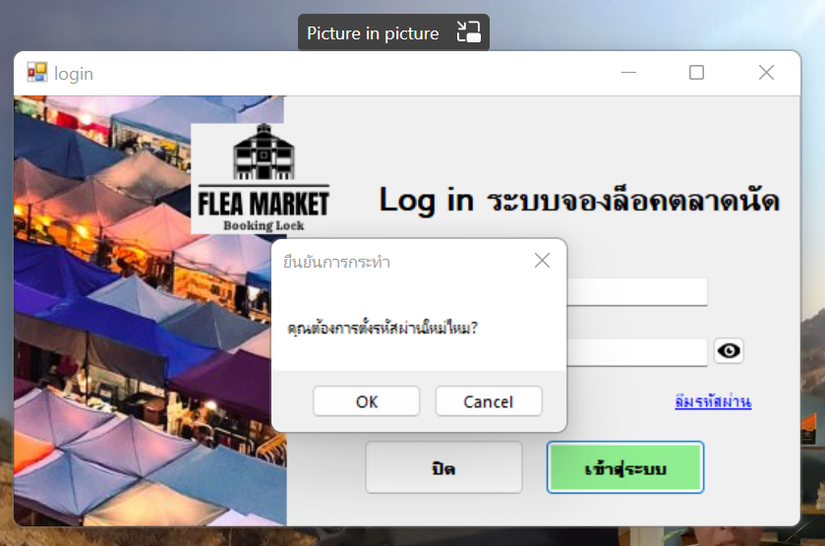

ข้อความแจ้งเตือน ความประสงค์ในการเปลี่ยนรหัสผ่านใหม่

1. เมื่อกด Ok จะไปที่หน้า การตอบคำถาม

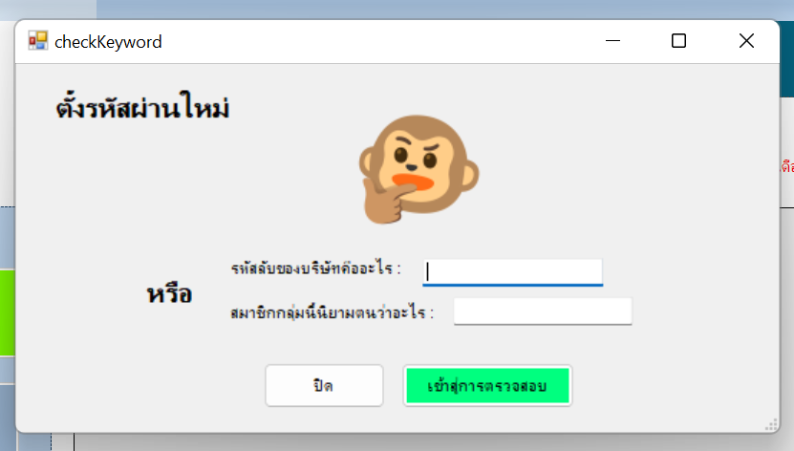

หน้าจอการตอบคำถามก่อนเปลี่ยนรหัสผ่าน

1. ก่อนที่จะทำการตั้งรหัสผ่านใหม่นั้น ในหน้านี้จะมีการแสดง คำถามอยู่ 2 ข้อ ซึ่งเป็นคำถามที่จะมีแค่คนที่ทำงานเท่านั้นถึงจะทราบคำตอบได้ เพื่อป้องกันบุคคลที่ไม่ใช่พนักงานหรือเจ้าของตลาดแฝงตัวเข้ามาใช้งานระบบได้

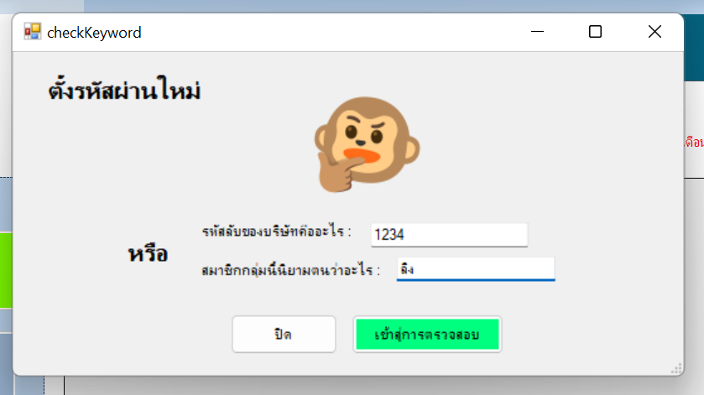

หน้าจอที่แสดงถึง คำตอบที่ถูกต้อง

1. เมื่อกดทำการตรวจสอบคำตอบนั้น จะเข้าสู่หน้าการเปลี่ยนรหัสผ่านใหม่

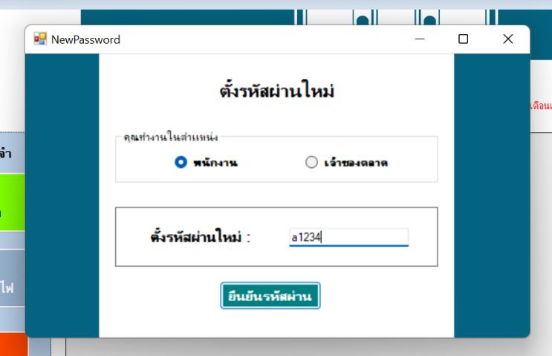

1

2

3

ตัวอย่าง หน้าจอการกรอกรหัสผ่านใหม่

ขั้นตอนการกรอกรหัสผ่านใหม่

1 ทำการเลือกตำแหน่งที่คุณทำงาน หรือต้องการเปลี่ยนผ่านแก่ตำแหน่งนี้

2. ทำการกรอกรหัสผ่านใหม่

3 . ทำการกดยืนยันการเปลี่ยนรหัสผ่านใหม่

1. **การกดปุ่ม ลืมรหัสผ่านตรงหน้าจอการเข้าสู่ระบบ**



ปุ่มลืมรหัสผ่าน เพื่อทำการเปลี่ยนรหัสผ่านใหม่

1. **หน้าการใช้งานระบบ ในแต่ละบัญชี**

ระบบของเรานั้นมีผู้ที่สามารถเข้าสู่ระบบได้เพียง 2 บัญชีเท่านั้นคือ บัญชีพนักงาน และบัญชีเจ้าของตลาด ซึ่งแต่ละบัญชีก็จะมีบทบาทหน้าที่ต่างกัน จึงทำให้หน้าหลักของแต่ละบัญชีมีความต่างกัน การเข้าสู่ระบบก็ใช้ Username และ Password ที่ต่างกัน

1. **หน้าของพนักงาน**

เป็นหน้าที่เกี่ยวกับการหน้าที่การจัดการภายในหน้าต่างนี้ ซึ่งเป็นหน้าที่ที่ทำได้เฉพาะพนักงานเท่านั้น

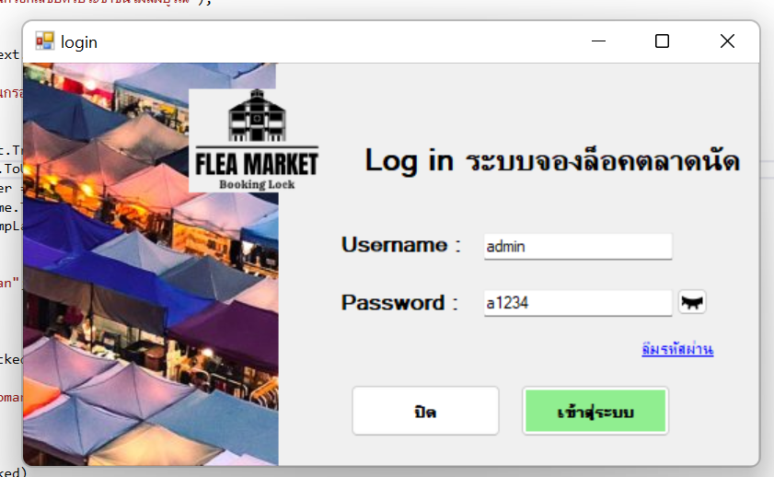

**Username และ Password สำหรับเข้าหน้าพนักงาน**

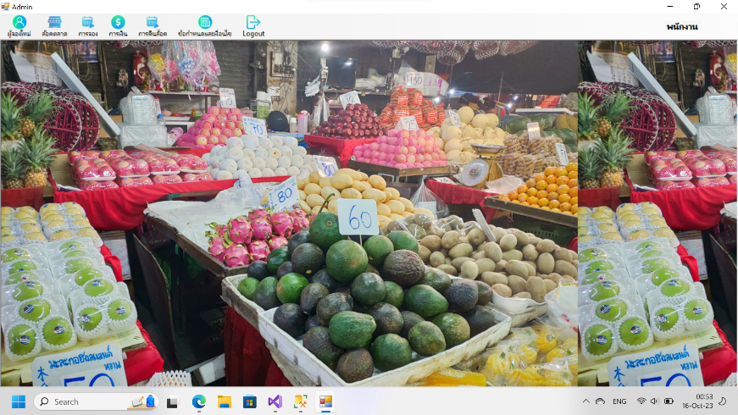

หน้าจอหน้าแรกของหน้าพนักงาน

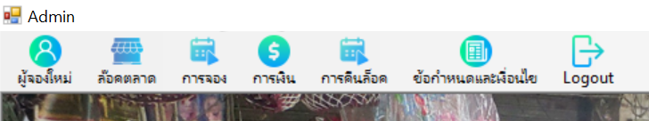

7

6

5

4

3

2

1

เมนูบนหน้าพนักงาน

**องค์ประกอบเมนูบนหน้าพนักงาน** ประกอบไปด้วย ส่วนต่างๆดังนี้

1. **ผู้จองใหม่** เป็นหน้าที่เกี่ยวข้องกับผู้ที่เข้ามาจองทั้งหมด ประกอบด้วย การลงทะเบียน การตรวจสอบรายชื่อผู้จอง เพื่อรอการอนุมัติจากเจ้าของตลาด
2. **ล็อคตลาด** เป็นหน้าที่เกี่ยวกับล็อคตลาดนัด ประกอบด้วย ข้อมูลล็อค , สถานะล็อค
3. **การจอง** เป็นหน้าที่เกี่ยวกับการจอง ประกอบด้วย แบบฟอร์มการจอง , รายชื่อผู้จอง , รายละเอียดผู้จอง
4. **การเงิน** เป็นหน้าที่เกี่ยวกับการเงิน ประกอบด้วย ใบแจ้งการชำระค่าจอง , ใบแจ้งการชำระค่าน้ำค่าไฟ , ใบแจ้งการชำระค่าปรับ , รายชื่อผู้ที่ชำระเงินสำเร็จ , ใบเสร็จ
5. **การคืนล็อค** เป็นหน้าที่เกี่ยวข้องกับการคืนล็อค เมื่อทำการจองเรียบร้อยแล้ว หรือ แจ้งคืนล็อคกระทันหัน
6. **ข้อกำหนดและเงื่อนไข** เป็นหน้าที่เกี่ยวข้องกับข้อกำหนดการจอง การคืน การชำระเงิน 9ฯ9
7. **การออกจากระบบ** เป็นการออกจากระบบ
8. **หน้าของเจ้าของตลาด**

เป็นหน้าที่เกี่ยวกับการหน้าที่การจัดการภายในหน้าต่างนี้ ซึ่งเป็นหน้าที่ที่ทำได้เฉพาะเจ้าของตลาดเท่านั้น

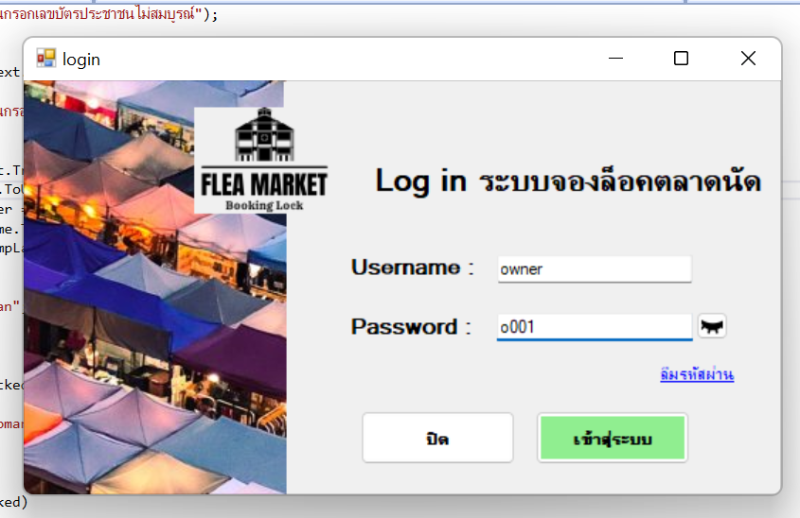

**Username และ Password สำหรับเข้าหน้าเจ้าของตลาด**

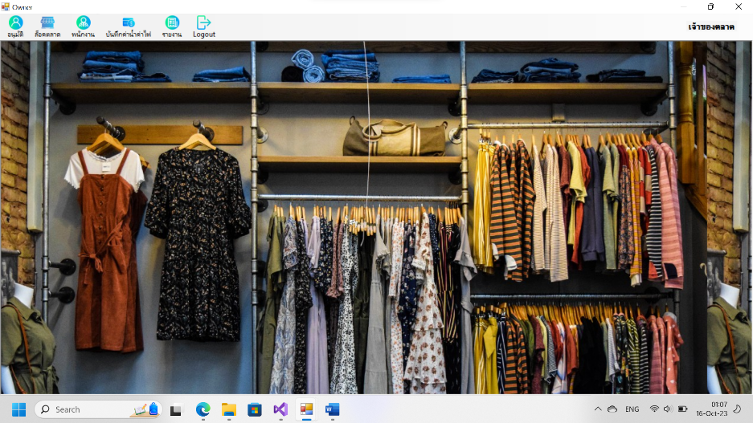

หน้าจอหน้าแรกของหน้าเจ้าของตลาด

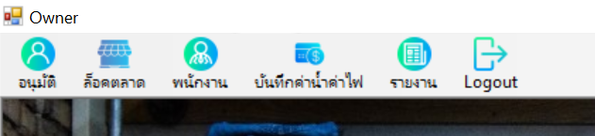

6

5

4

3

2

1

เมนูบนหน้าเจ้าของตลาด

**องค์ประกอบเมนูบนหน้าเจ้าของตลาด** ประกอบไปด้วย ส่วนต่างๆดังนี้

1. **อนุมัติ** เป็นหน้าที่ให้เจ้าของตลาดได้ทำการตรวจสอบประวัติผู้ที่จะเข้ามาจอง และทำการอนุมัติหรือยกเลิก และตรวจสอบรายชื่อผู้ที่ผ่านการอนุมัติแล้ว
2. **ล็อคตลาด** เป็นหน้าที่เกี่ยวกับล็อคตลาดนัด ประกอบด้วย ข้อมูลล็อค , สถานะล็อค และการจัดจากการล็อค
3. **พนักงาน** เป็นหน้าที่เกี่ยวกับพนักงาน ประกอบด้วย ฟอร์มการลงทะเบียนพนักงานใหม่ , รายชื่อพนักงานทั้งหมด
4. **บันทึกค่าน้ำค่าไฟ** เป็นหน้าที่เกี่ยวกับการบันทึกค่าน้ำค่าไฟแก่ผู้จองทุกคนล่วงหน้า
5. **รายงาน** เป็นหน้าที่เกี่ยวกับรายงานสรุปต่างๆ จำนวนผู้จอง , รายได้ , ผลประกอบการ
6. **การออกจากระบบ** เป็นการออกจากระบบ
7. **ระบบการลงทะเบียนผู้ที่จะเข้ามาจอง**

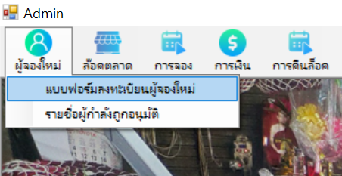

เส้นทางการเข้าสู่หน้าการลงทะเบียนผู้เข้ามาจองใหม่

เป็นหน้าที่เกี่ยวของกับการลงทะเบียนใหม่แก่ผู้ที่เข้ามาจอง โดยจะเป็นการฝากประวัติไว้ก่อน เนื่องจากยังทำการจองไม่ได้ ต้องรอเจ้าของตลาดทำการอนุมัติเสียก่อน โดยการเข้าสู่หน้าลงทะเบียน ให้ไปที่ ปุ่ม “ผู้จองใหม่” และจากนั้นก็ไปที่ ปุ่ม “แบบฟอร์มลงทะเบียนผู้จองใหม่”

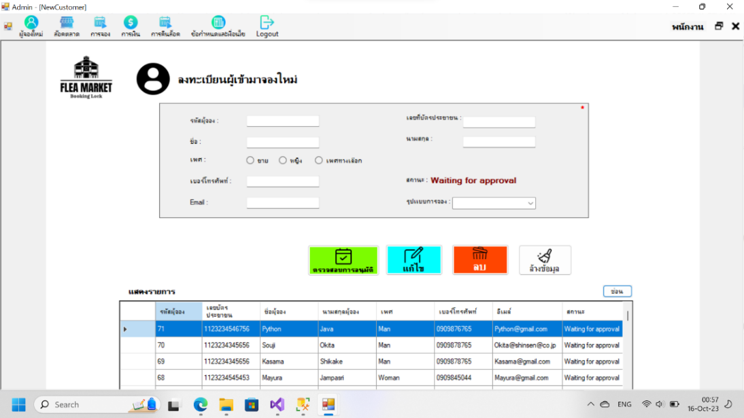

หน้าจอการลงทะเบียนผู้เข้ามาจองใหม่

**องค์ประกอบหน้าการลงทะเบียนผู้จองใหม่** ประกอบไปด้วย ส่วนต่างๆดังนี้

1. **รหัสผู้จอง** เป็นรหัสประจำตัวของผู้ที่เข้ามาจอง โดยแต่ละครั้งที่เข้ามาลงทะเบียนจะมีรหัสที่ไม่ซ้ำกัน
2. **เลขที่บัตรประชาชน** เป็นรหัสประจำตัวประชาชน 13 หลัก โดยเงื่อนไขในการกรอกคือ ต้องกรอกให้ครบ 13 หลัก ไม่งั้นจะมีแจ้งเตือนกรณีที่มีการกรอกขาดหรือเกิน และเพื่อเป็นการยืนยันว่า ผู้ที่เข้ามาจองมีสัญชาติไทย และสามารถตรวจสอบประวัติเพิ่มเติมได้
3. **ชื่อ-นามสกุล** กรอกชื่อและนามสกุลของผู้ที่เข้ามาจองใหม่
4. **เพศ** ทำการใส่เพศให้ถูกต้อง โดยมีเพศให้เลือก 3 ประเภท ดังนี้ ชาย หญิง และเพศทางเลือก
5. **เบอร์โทรศัพท์** ใส่เบอร์โทรศัพท์ 10 หลัก โดยมีเงื่อนไขว่า ต้องใส่ครบทั้ง 10 หลัก ไม่งั้นจะมีแจ้งเตือนกรณีที่มีการกรอกขาดหรือเกิน
6. **สถานะการจอง** เป็นการบ่งบอกถึงสถานะการจอง โดยสถานะเริ่มต้นที่เข้ามาลงทะเบียนคือ “Waiting for Approval หรือ รอการอนุมัติ”
7. **อีเมลล์** กรอกอีเมลล์เพื่อทำการส่งข่าวสารเกี่ยวกับล็อคตลาดนัดแก่ผู้จอง
8. **รูปแบบการจอง** เนื่องจากการจองมีอยู่ 2 รูปแบบคือการจองแบบขาจรและขาจร เพื่อให้ผู้จองได้ทำการเลือกไปก่อนว่า จะทำการจองในรูปแบบใดตามที่วางแผนไว้
9. **ปุ่มเมนูต่างๆที่เกี่ยวข้องกับแบบฟอร์ม** เป็นปุ่มที่เกี่ยวข้องกับแบบฟอร์มโดยตรง โดยแบ่งออกเป็น 4 ปุ่ม คือ ตรวจสอบการอนุมัติ แก้ไข ลบ และ การล้างข้อมูล
10. **ตารางรายชื่อผู้ที่ลงทะเบียนแล้ว** แสดงถึงรายชื่อของผู้ที่ได้ทำกรลงทะเบียนแล้ว

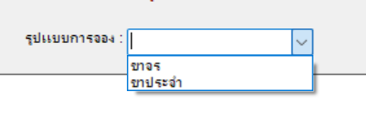

การเลือกรูปแบบการจองด้วย “เมนูCombobox”

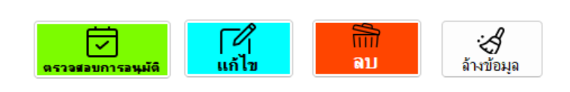

ปุ่มต่างๆ ที่เกี่ยวข้องกับแบบฟอร์ม

**รายระเอียดเกี่ยวกับปุ่มการทำงานของฟอร์มทั้ง 4**

1. **ปุ่มตรวจสอบการอนุมัติ** เมื่อเราทำการกรอกข้อมูลเรยบร้อยแล้ว เราก็จะทำการกดปุ่มนี้ เพื่อส่งข้อมูลไปให้ทางเจ้าของตลาด เพื่อทำการตรวจสอบข้อมูลต่อไป
2. **ปุ่มแก้ไข** เป็นปุ่มที่เมื่อข้อมูลที่กรอกเข้าไปมีความผิดผลาดเกิดขึ้น หลังจากที่ได้ลองทำการตรวจสอบแล้ว **โดยจะต้องทำการคลิกในแถวตารางข้อมูลก่อนเพื่อทำการแก้ไขข้อมูลในช่อง**
3. **ปุ่มลบ** เป็นปุ่มที่เมื่อเราไม่ต้องการรายชื่อนั้นๆ หรือผู้ที่มาจองใหม่ ต้องการยกเลิกก่อนเข้าสู่กระบวนการตรวจสอบข้อมูล **โดยจะต้องทำการคลิกในแถวตารางข้อมูลก่อนเพื่อทำการเลือกรายการที่ต้องการลบ**
4. **ปุ่มล้างข้อมูล** เป็นปุ่มที่ทำการล้างฟอร์มให้กลายเป็นฟอร์มเปล่า

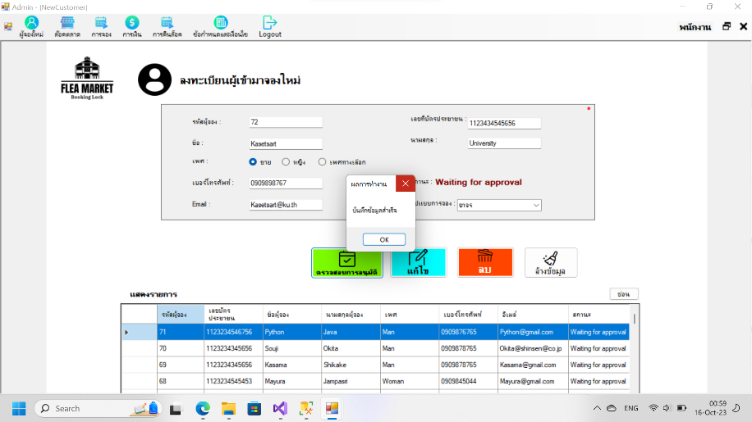

เมื่อทำกดปุ่มตรวจสอบแล้วจะขึ้นข้อความแจ้งเตือน

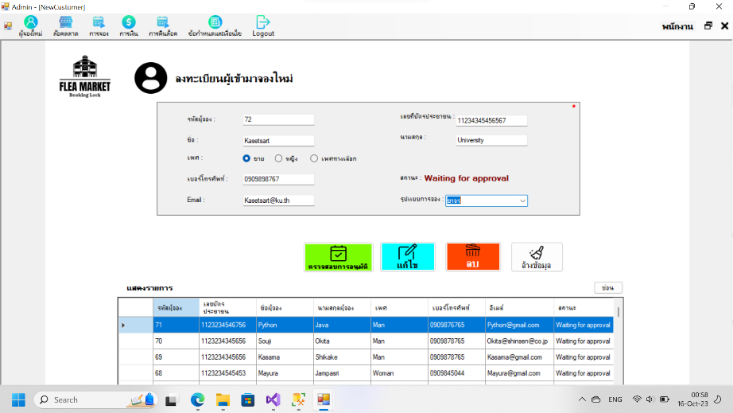

เมื่อทำการคลิกไปที่ตาราง เพื่อเลือกรายการ

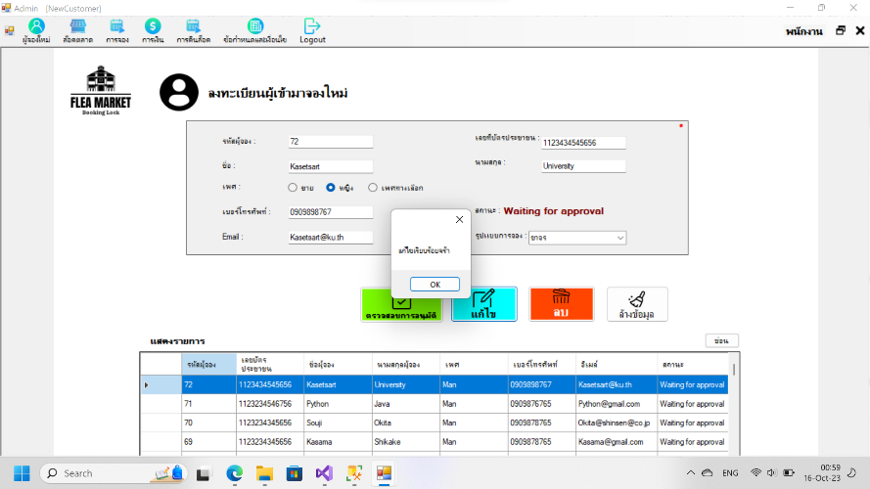

เมื่อทำการแก้ไขข้อมูลแล้วทำการกดปุ่มแก้ไข แล้วจะขึ้นข้อความแจ้งเตือน

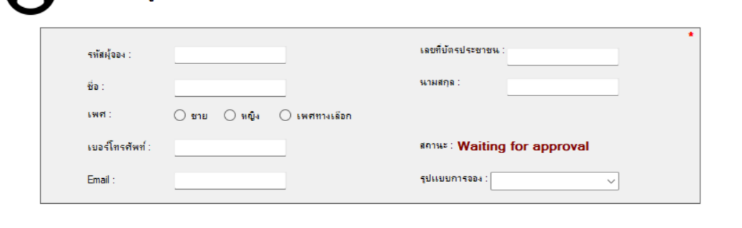

หน้าจอหลังจากทำการกดปุ่ม ล้างข้อมูลเรียบร้อยแล้ว

เมื่อพนักงานทำการกรอกข้อมูลผู้ที่เข้ามาจองใหม่เรียบร้อยแล้ว ขั้นตอนถัดไปคือการอนุมัติรายชื่อ เพื่อทำการยืนยันประวัติว่าไม่มีประวัติเสื่อมเสียมาก่อน เพื่อความปลอดภัยต่อผู้จองล็อครายอื่นๆ และสร้างความเชื่อมั่นของตลาดนัด

**ขั้นตอนการอนุมัติรายชื่อผู้เข้ามาจองใหม่**

1. เข้าสู่ระบบของเจ้าของตลาด
2. เลือกจากแท็บเมนูด้านบน อันแรกที่ชื่อว่า “รายชื่อที่รอการอนุมัติ”
3. เข้าไปสู่หน้า รายชื่อที่รอการอนุมัติ
4. กดเข้าไปดูรายละเอียดผู้จองได้ผ่านปุ่มที่อยู่หน้าตาราง
5. หลังจากกดปุ่ม ก็จะปรากฏรายละเอียดของผู้ที่เข้ามาจอง เพื่อให้เจ้าของตลาดทำการตรวจสอบและกดไปที่ปุ่มด้านล่าง ซึ่งมีอยู่ 2 ปุ่มคือ อนุมัติ หรือ ไม่อนุมัติ
6. หลังจากกดไปที่ปุ่มอนุมัติเรียบร้อย ก็กลับมาที่หน้ารายชื่อต่อเพื่อทำการกดปุ่ม รีเฟรชข้อมูล

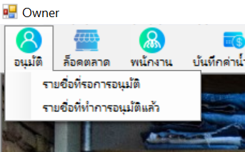

เส้นทางการเข้าไปสู่หน้ารายชื่อที่รอการอนุมัติ

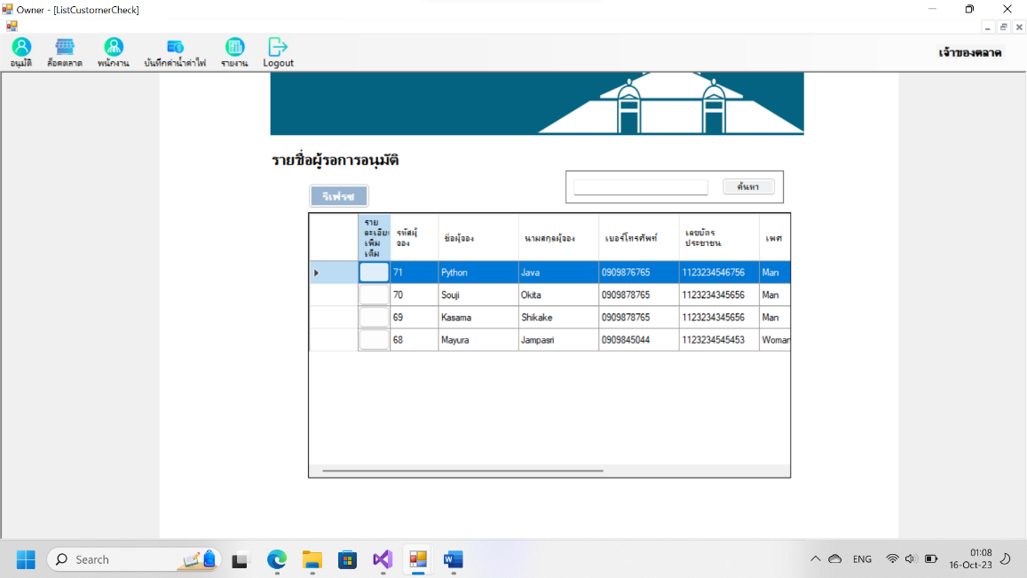

กดเข้าไปดูรายละเอียด

รายชื่อที่รอการอนุมัติ โดยสามารถกดปุ่มเพื่อดูรายระเอียดได้

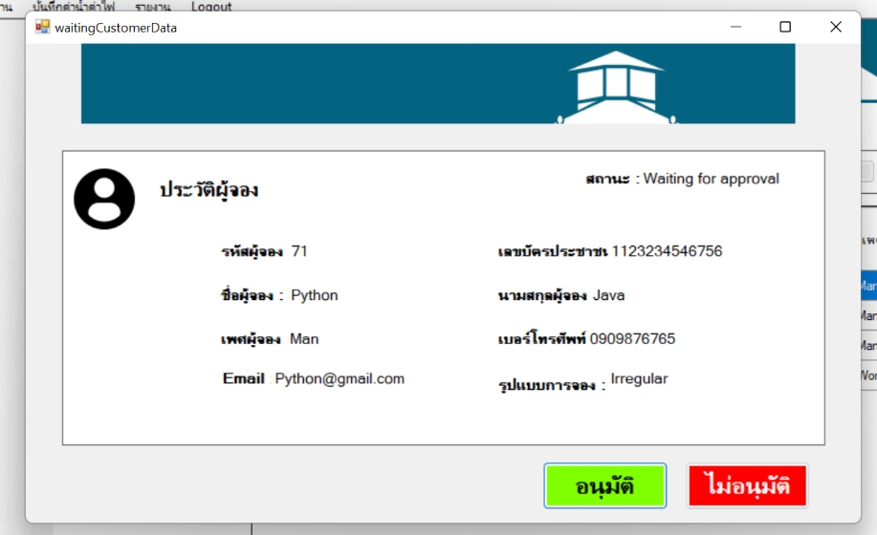

3

2

1

หน้าแสดงรายละเอียดของผู้ที่เข้ามาจองใหม่

**องค์ประกอบรายละเอียดของผู้ที่เข้ามาจองใหม่ มีอยู่ 3 ส่วนดังนี้**

1. ส่วนแสดงสถานะการจอง ซึ่งจะเปลี่ยนไปเมื่อเจ้าของตลาดทำกดอนุมัติเรียบร้อย
2. รายละเอียดของผู้ที่เข้ามาจองใหม่
3. ปุ่มกดยืนยันการอนุมัติและไม่อนุมัติ

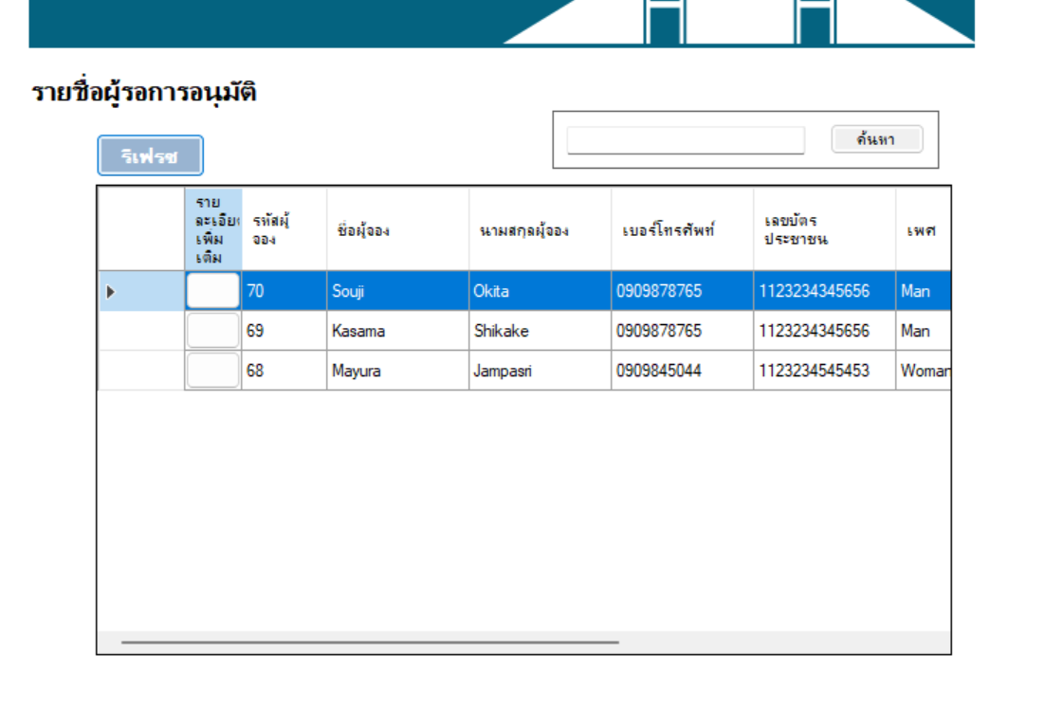

กดปุ่มรีเฟรชรายการ หลังการอนุมัติ

1. **ระบบการจอง**

เป็นหน้าที่เกี่ยวกับการจอง ซึ่งหน้านี้จะเป็นส่วนสำคัญของโปรแกรม โดยหน้านี้จะจัดการโดยพนักงานเท่านั้น โดยการจองนั้นจะต้องทำการตรวจสอบหลากหลายส่วน เช่น ตรวจสอบข้อมูลผู้จอง ตรวจสอบสถานะล็อคว่ามีจำนวนเท่าไหร่ในแต่ละสถานะ และทำการแจ้งข้อมูลต่อผู้จองอย่างสม่ำเสมอ

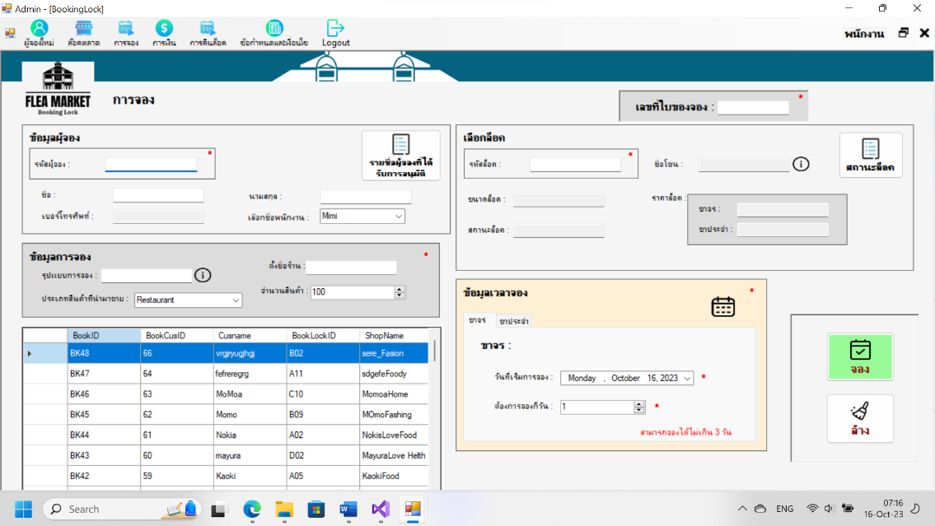

6

5

4

3

2

0

1

หน้าฟอร์มการจอง

**ส่วนประกอบรายละเอียดบนหน้าการจองมีดังนี้**

2.0 เลขที่ใบจอง

* 1. ข้อมูลผู้จอง
  2. ข้อมูลล็อค
  3. ข้อมูลการจอง
  4. ข้อมูลเวลาจอง
  5. ตารางรายชื่อที่ทำการจองแล้ว
  6. ปุ่มที่ทำการจอง

**ขั้นตอนการจอง**

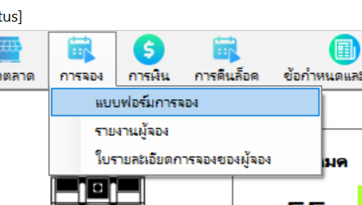

**เส้นทางการใบสู่แบบฟอร์มการจอง**

1. เลือกที่แท็บในหน้าระบบของพนักงานที่ชื่อว่า “การจอง” และไปที่แท็บย่อยที่ชื่อว่า “แบบฟอร์มการจอง”
2. จากนั้นก็จะแสดงฟอร์มการใส่ข้อมูลการจอง โดยหน้าฟอร์มก็จะประกอบไปด้วยส่วนต่างๆ เป็นหมวดๆ
3. โดยเริ่มแรกของการจองนั้นจะเริ่มจากการกรอกเลขที่ใบจอง ซึ่งเลขที่ใบจองนั้นประกอบด้วย BK ตามด้วยตัวเลขซึ่งตัวเลขต้องเรียงลำดับ โดยสามารถดูได้จากตารางด้านล่าง
4. ทำการใส่ข้อมูลผู้จอง โดยสามารถดูรายชื่อผู้จองได้จากปุ่ม “รายชื่อผู้จอง” ที่อยู่ข้างๆ ที่กรอกข้อมูลผู้จอง โดยการใส่ข้อมูลนั้น เพียงกรอกรหัสผู้จองแล้วทำการกด Enter ข้อมูลก็จะปรากฎ
5. การใส่ข้อมูลล็อคก็เช่นเดียวกับการใส่ข้อมูลผู้จอง เพียงกรอกรหัสล็อคที่มีสถานะ “ว่าง” ซึ่งสามารถตรวจสอบสถานะล็อคได้จากปุ่มข้างๆ
6. หลังจากใส่ข้อมูลผู้จองและล็อคเรียบร้อย ขั้นตอนต่อมาคือการใส่ข้อมูลการจองอื่นๆเช่น รายชื่อพนักงานที่ทำการจอง รูปแบบการจอง ชื่อร้านค้า เลือกประเภทสินค้า จำนวนสินค้าต่อหน่วย
7. จากนั้นก็ทำการเลือกวันที่เริ่มตั้งร้าน โดยการเลือกวันที่นั้น ต้องอิงตามรูปแบบการจองที่ได้กรอกเอาไว้ โดยการจองแบบขาประจำ คือการจองในรูปแบบรายวัน ซึ่งจองได้เกิน 3 วัน ส่วนกรจองแบบขาประจำ จะเป็นการจองแบบรายเดือน โดยจำกำหนดให้จองได้แค่ 1 เดือนเท่านั้น
8. จากนั้นทำการตรวจสอบข้อมูล และกดจอง ซึ่งเป็นปุ่มที่อยู่ทางขวามือล่าง

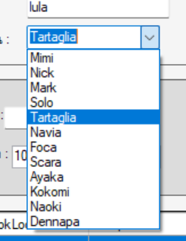 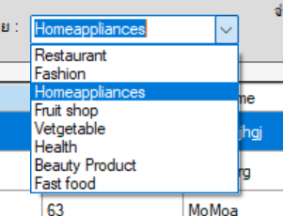

เลือกรายชื่อพนักงาน เลือกประเภทสินค้า

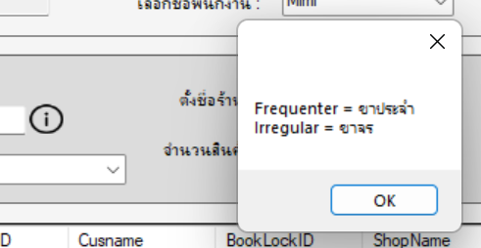

สามารถกดไปที่ตัว I โดยจะทำการแสดงข้อมูลเพิ่มเติม

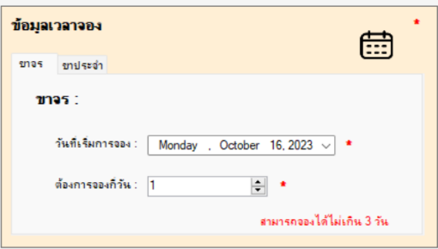 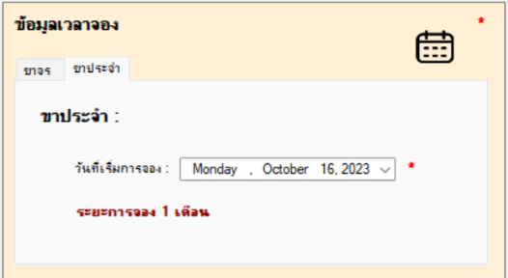

หน้าปฏิทินเพื่อทำการเลือกเวลา โดยของขาจรและขาประจำจะมีรายละเอียดที่ต่างกัน

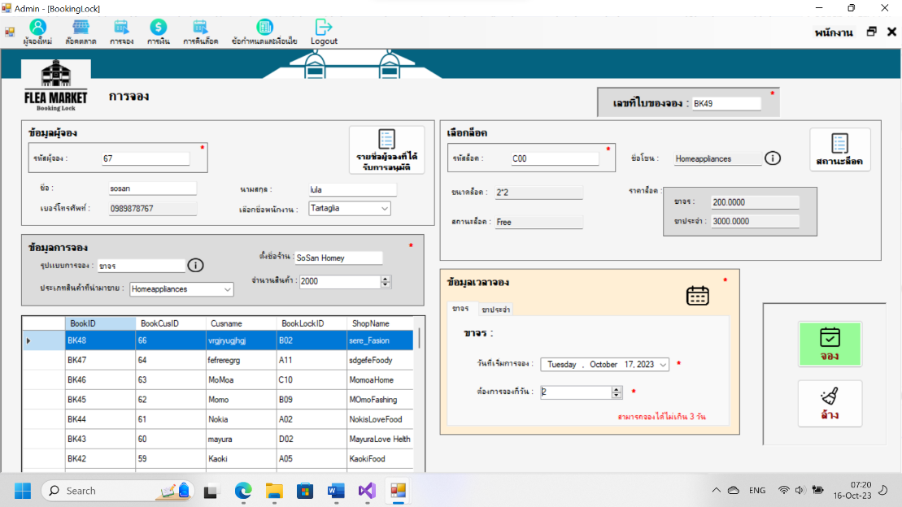

หน้าการจองที่ทำการกรอกข้อมูลเรียบร้อย

1. **ระบบการชำระค่าจอง**

เมื่อทำการจองเรียบร้อยแล้ว ก็จะปรากฎหน้าใบแจ้งชำระค่าจอง แสดงขึ้นมาอัตโนมัติ เพื่อให้พนักงานได้ทำการแจ้งต่อผู้จองรายนั้นว่า ทำการชำระเงินหลังการจอง แต่สามารถเลื่อนวันชำระเงินได้ แต่ต้องไม่เกิน 3 วันหลังทำการจอง

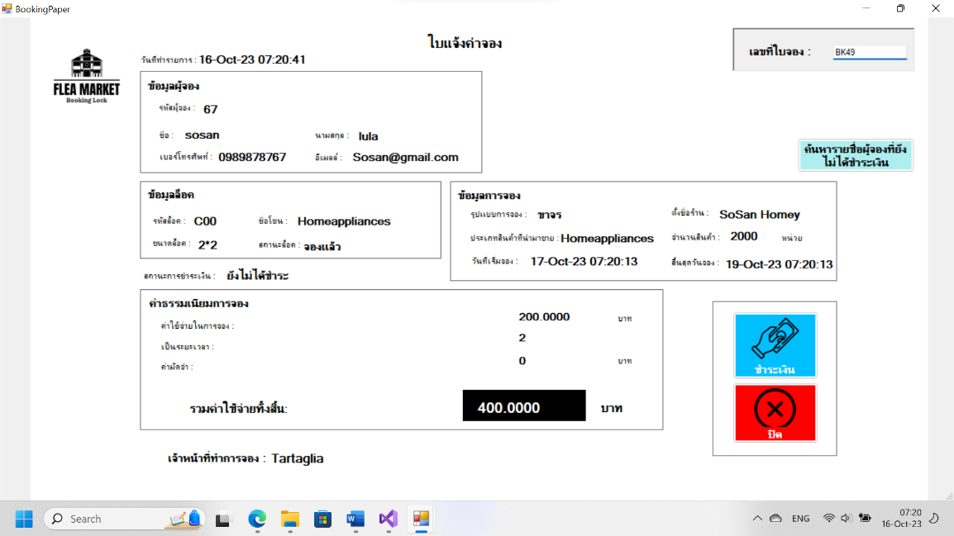

8

7

6

5

4

3

2

1

หน้าแสดงใบแจ้งค่าจอง

โดยในใบแจ้งค่าจองจะประกอบไปด้วยข้อมูลต่างๆเกี่ยวกับการจองและข้อมูลค่าธรรมเนียมในการจอง ซึ่งราคาขาจรและขาประจำจะไม่เท่ากัน ซึ่งหน้าใบแจ้งนี้สามารถกรอกหมายเลขใบจองเพื่อเข้ามาดูรายละเอียดเฉพาะคนที่มีสถานะการชำระเงิน “ยังไม่ได้ชำระ” เท่านั้น ถ้าผ่านไป 3 วันแล้ว สถานะบนหน้าใบแจ้งจะปรากฎเป็นสีแดง โดยสามารถตรวจสอบรายชื่อได้จากปุ่มค้นหารายชื่อทางฝั่งบนขวา

**องค์ประกอบหน้าใบแจ้งการจองทั้ง 8 ส่วนดังนี้**

1. เลขที่ใบจอง
2. ข้อมูลผู้จอง
3. ข้อมูลการจอง
4. ข้อมูลล็อค
5. สถานะการชำระเงิน
6. ค่าธรรมเนียมการจอง
7. ชื่อพนักงานที่ทำการจอง
8. และชุดปุ่ม (ทั้งชำระเงินและปิด)

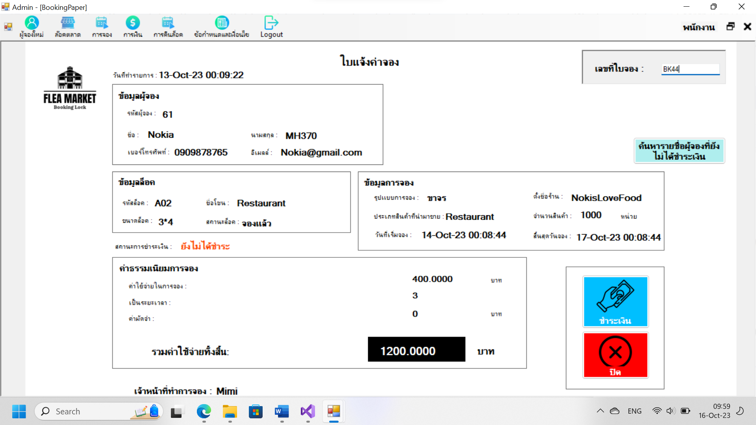

ใบแจ้งการชำระค่าจอง ที่ค้างเกิน 3 วัน ข้อความจะขึ้นสีแดง

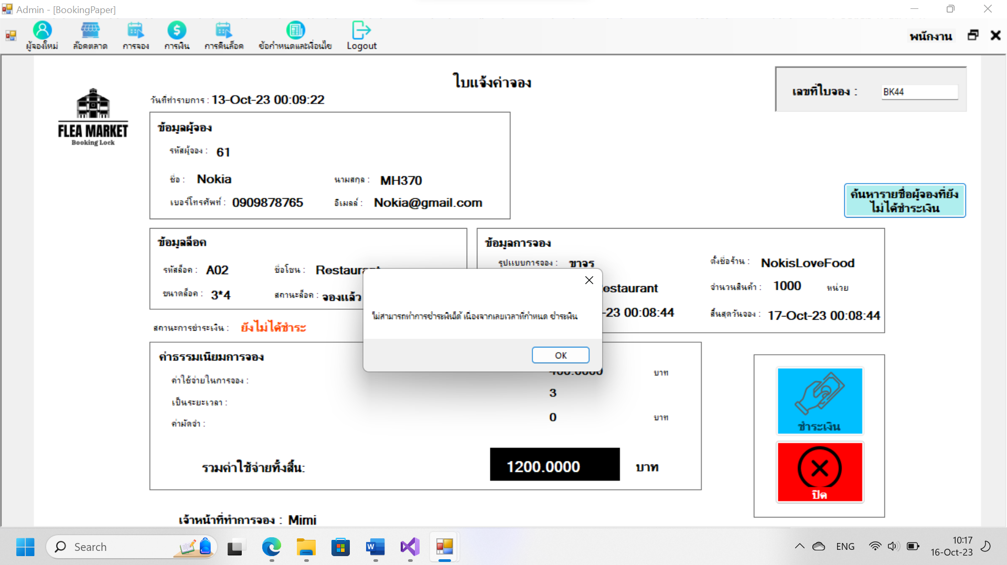

เมื่อทำการกดปุ่มชำระเงิน จะไม่สามารถชำระได้ เนื่องจากเกินเวลาที่กำหนด

หลังจากที่ทำการชำระค่าจองเรียบร้อยแล้ว สามารถเข้าไปรับใบจองได้ เพื่อในวันที่เข้ามาจองจะได้ทราบรายละเอียดต่างๆ โดยพนักงานจะเป็นคนแจ้งต่อผู้จองรายนั้นๆ โดยมีวิธีการเข้าถึงดังนี้

1. ไปที่ระบบของพนักงาน เลื่อนไปที่แท็บด้านบน ที่ชื่อว่า “การจอง” จากนั้นก็ไปที่แท็บย่อยที่ชื่อว่า “ใบรายละเอียดการจองของผู้จอง”

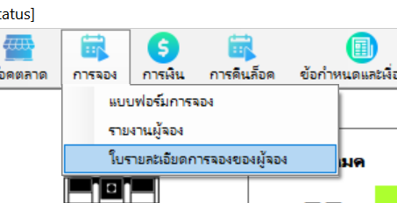

เส้นทางการเข้าสู่หน้า ใบรายละเอียดการจองของผู้จอง

1. จากนั้นก็จะเจอใบที่แสดงถึงหัวข้อแต่ยังไม่ปรากฏรายระเอียดใดๆ แต่เมื่อเราทำการกรอกเลขใบจอง แล้วทำการ Enter ข้อมูลเกี่ยวกับการจองของรายนั้นๆก็จะปรากฎ

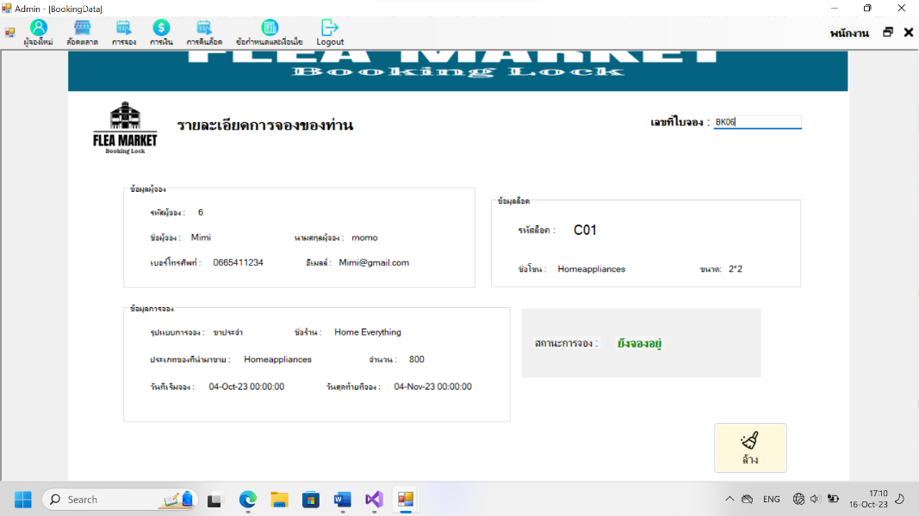

หน้ารายระเอียดการจอง ที่ปรากฏรายละเอียดต่างๆเกี่ยวกับผู้จอง

1. **ระบบการบันทึกค่าน้ำค่าไฟ**

เป็นส่วนที่เจ้าของตลาดตลาดจะทำการบันทึกค่าน้ำค่าไฟ ให้ล่วงหน้าแก่ทุกรายๆที่เข้ามาจอง โดยเรทราคาค่าน้ำค่าไฟจะคิดตามรูปแบบการจอง โดย เรทของขาประจำจะอยู่ที่วันล่ะ 35 บาท การคิดค่าน้ำค่าไฟจะคำนวนจาก จำนวนวันที่จองคูณเรทค่าน้ำค่าขาจร และขาประจำ จะคิดเป็นเหมารายเดือน โดยจะคิดเดือนล่ะ 900 บาทถ้วน ส่วนกำหนดเวลาการชำระจะเป็นช่วนใกล้ออกจากที่จอง หรือ วันเดียวกัน

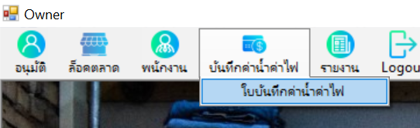

เส้นทางการเข้าสู่หน้าใบบันทึกค่าน้ำค่าไฟ

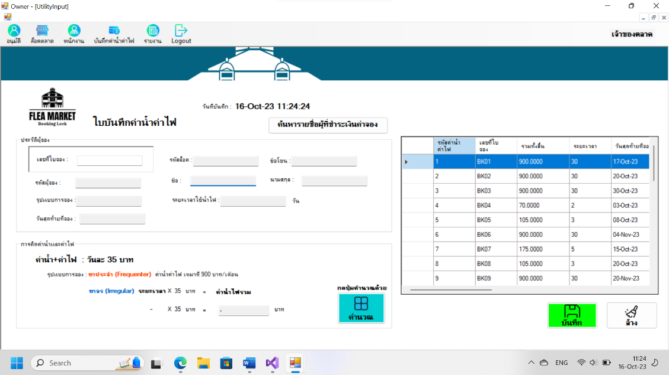

3

4

2

1

แบบฟอร์มบันทึกค่าน้ำค่าไฟ สำหรับเจ้าของตลาด

**องค์ประกอบบนแบบฟอร์มบันทึกค่าน้ำค่าไฟ**

1. **หน้าข้อมูลผู้จอง** ใช้แสดงรายละเอียดผู้จองทั้งหมด
2. **การคิดค่าน้ำค่าไฟ** เป็นส่วนที่ใช้ในการคำนวนค่าน้ำค่าไฟ
3. **ตารางแสดงรายชื่อผู้จองที่ถูกบันทึกไว้แล้ว** เอาไว้ดูว่า เมื่อเจ้าของตลาดทำการบันทึกข้อมูลไปแล้ว ข้อมูลได้ลงตารางในฐานข้อมูล หรือไม่ และไว้ตรวจสอบสถานะการชำระเงินได้อีกด้วย
4. **ปุ่มบันทึกและปุ่มล้าง** เป็นปุ่นที่ใช้ในการบันทึกรายการ

**ขั้นตอนการบันทึกค่าน้ำค่าไฟ**

1. เข้าสู่ระบบของเจ้าของตลาด
2. ไปที่แท็บด้านบ้านที่ชื่อว่า บันทึกค่าน้ำค่าไฟ จากนั้นก็เลื่อนลงเมนูเพิ่มเติม ไปที่หน้าใบบันทึกค่าน้ำค่าไฟ
3. คลิกเข้าไป จะพบกับแบบฟอร์มการบันทึกค่าน้ำค่าไฟ ดังรูป

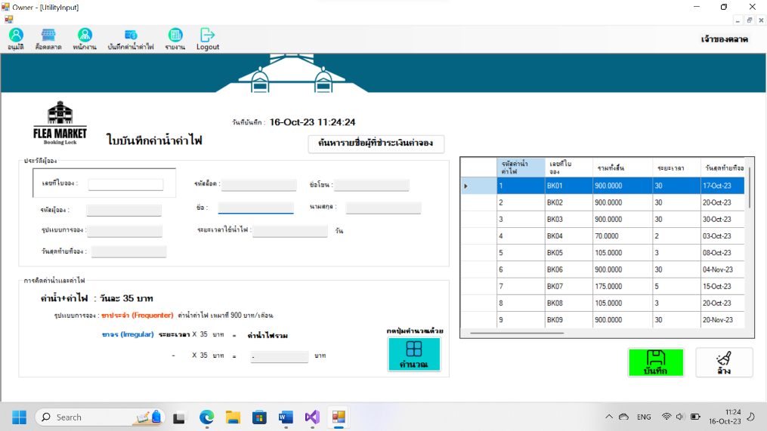

หน้าใบบันทึกค่าน้ำค่าไฟ

1. ทำการกรอกหมายเลขใบจองแค่ที่เดียว โดยสามารถตรวจสอบรายชื่อได้จากปุ่ม ค้นหารายชื่อ

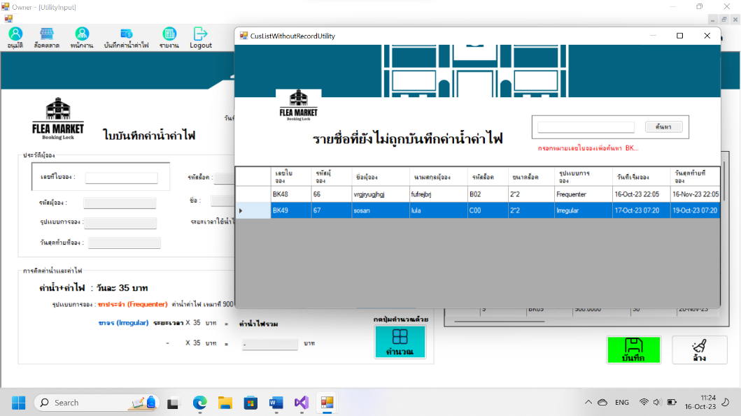

เมื่อทำการกดค้นหารายชื่อผู้จองที่ยังไม่ได้ถูกบันทึก

1. เมื่อได้หมายเลขใบจองที่ต้องการแล้ว ก็ทำการกรองลงในช่อง เลขที่ใบจองในส่วนข้อมูลผู้จอง แล้วทำการกด Enter ข้อมูลผู้จองนั้นๆก็จะปรากฏ โดยไม่ต้องเสียเวลากรอก
2. เมื่อข้อมูลผู้จองปรากฏ ให้ลงมาส่วนที่ 2 คือส่วนการคำนวณ โดยการคำนวณค่าน้ำค่าไฟนี้จะขึ้นอยู่กับรูปแบบการจอง ซึ่งขาจรจะเป็นการจำนวนวันจอง * อัตราค่าน้ำค่าไฟ ส่วนขาประจำ เหมาไปเลยเดือนล่ะ 900 บาท จากนั้นทำการกดปุ่มคำนวณ “สีฟ้าล่าง”

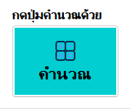

1. เมื่อค่าที่ใช้ในการคำนวณปรากฎ ให้ทำการตรวจสอบค่าใช้จ่ายก่อนการบันทึก
2. จากนั้นทำการกดบันทึก ข้อมูลก็จะถูกเพิ่มไปที่ตารางด้านขวามือ
3. ทำการกดล้างข้อมูลเดิมออก

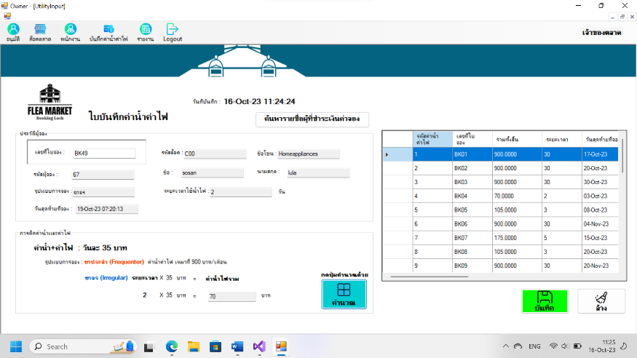

แบบฟอร์มเมื่อถูกรอกข้อมูลและทำการคำนวณเรียบร้อย

1. **ระบบการชำระค่าน้ำค่าไฟ**

เมื่อถึงช่วงใกล้วันสุดท้ายของการจอง จะมีการแจ้งเตือนชำระเงินผ่านระบบของพนักงาน เมื่อพนักงานทำการตรวจสอบรายชื่อผู้ที่ต้องทำการชำระค่าน้ำค่าไฟ พนักานจะทำการแจ้งรายละเอียดค่าน้ำค่าไฟต่อผู้จองเหล่านั้น

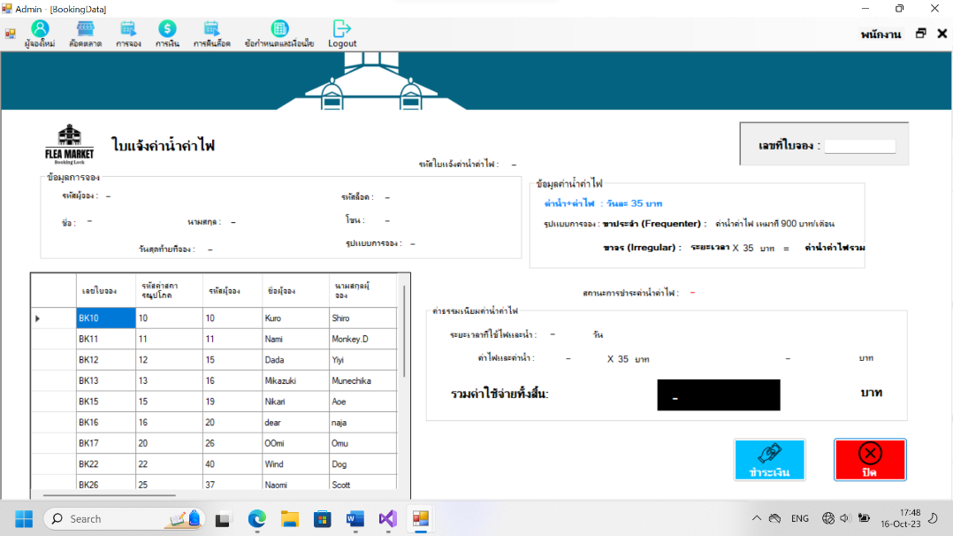

7

6

5

4

3

2

1

หน้าใบแจ้งค่าน้ำค่าไฟ ในส่วนของผู้จอง

**องค์ประกอบหน้าใบแจ้งค่าน้ำค่าไฟทั้ง 7 ส่วนดังนี้**

1 **เลขที่ใบจอง** เป็นหมายเลขที่สื่อถึงผู้จองรายนั้นๆ ไม่มีการซ้ำค่ากัน เมื่อกรอกเข้าไป ข้อมูลก็จะปรากฎ

2 **ข้อมูลการจอง** แสดงรายระเอียดของผู้จองรายนั้นๆ

3 **ข้อมูลค่าน้ำและไฟ** แสดงรายละเอียดค่าธรรมที่กำหนดโดยเจ้าของตลาด และแบ่งการคำนวณตามรูปแบบการจอง

4 **สถานะการชำระค่าน้ำค่าไฟ** แสดงถึงรายระเอียดการชำระ เพื่อจะได้ทราบว่าผู้จองนี้ชำระเงินแล้วหรือไม่

5 **ค่าธรรมเนียมค่าน้ำค่าไฟ** แสดงรายระเอียดค่าธรรมเนียมค่าน้ำค่าไฟที่ต้องชำระ

6 **ปุ่มชำระเงินและปุ่มปิด** ไปที่หน้าการชำระเงินหรือออกจากหน้านี้

7 **ตารางรายชื่อผู้ที่ยังไม่ได้ชำระเงิน** ซึ่งพนักงานสามารถตรวจสอบรายชื่อได้จากตารางนี้ โดยดูในส่วน วันสุดท้ายที่จอง จะปรากฏเป็นสีช่องที่ต่างจากช่องอื่น

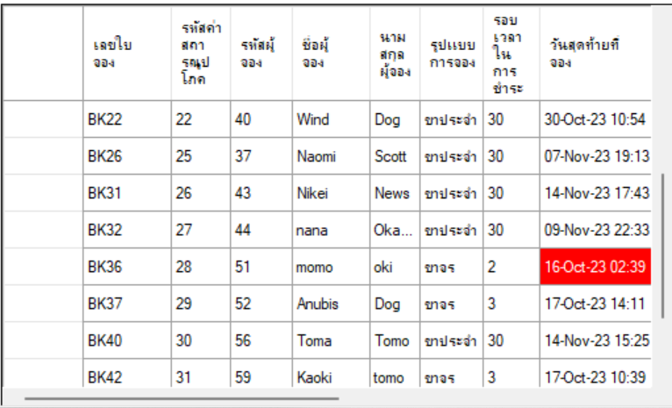

ตารางรายชื่อของผู้ที่ยังไม่ได้ชำระ จะปรากฏสีพื้นหลังสีแดงขึ้นมาแจ้งเตือน

**ขั้นตอนการใช้งานหน้าใบแจ้งชำระค่าน้ำค่าไฟ**

1. ให้เข้าไปที่ระบบพนักงาน จากนั้นไปในส่วนแท็บบนที่ชื่อว่า “การเงิน”

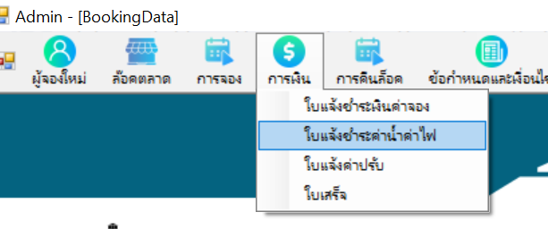

เส้นทางที่นำไปสู่หน้า ใบแจ้งค่าน้ำค่าไฟ

1. ก็จะปรากฎหน้าใบแจ้งชำระค่าน้ำค่าไฟ ที่แสดงถึงรายละเอียด
2. ทำการกรอกเลขที่ใบจอง โดยสามารถตรวจสอบได้จากตารางข้อมูลผู้ที่ยังไม่ได้ทำการชำระเงิน
3. กด Enter ข้อมูลต่างๆก็จะปรากฏ
4. เมื่อทำการตรวจสอบรายการเป็นที่เรียบร้อย ก็ทำการกดปุ่มชำระเงิน เพื่อทำการชำระเงินต่อไป
5. **ระบบการคืนล็อค**

เป็นส่วนที่มีความสำคัญไม่น้อยไปกว่าหน้าการจอง ซึ่งหน้านี้จะเป็นหน้าที่ในส่วนสุดท้ายที่เกี่ยวข้องกับการจองคือ การคืนล็อค ซึ่งเมื่อครบกำหนดการจองเป็นที่เรียบร้อย และเพื่อเป็นการระบายล็อคให้ผู้จองที่เข้ามาใหม่ได้ทำการจอง เนื่องจากจำนวนล็อคนั้นมีจำกัด ซึ่งกรณีของคนที่ต้องต้องเข้ามาคืนล็อค ไม่จำกัดแค่ผู้ที่ถึงวันจองวันสุดท้ายเท่านั้น แต่มีอีกหลายกรณี

**กรณีการคืนล็อค ในกรณีอื่นๆ มีดังนี้**

1. ผู้จองขาประจำที่ต้องการยกเลิกการจองก่อนเวลา ซึ่งผู้จองต้องทำการแจ้งความประสงค์ขอยกเลิกการจองแก่พนักงาน
2. ผู้จองที่ชำระเงินค่าปรับล่าช้าเกิน 3 วัน โดยพนักงานจะสามารถทำการยกเลิกและคืนล็อคได้ เนื่องจากผู้จองอาจเกิดกรณีหนีการชำระเงิน และสถานะการชำระเงินจะเปลี่ยนจาก **“Not yet paid”(**ยังไม่ได้ชำระ) เป็น **“Payment failed”(**การชำระเงินล้มเหลว)

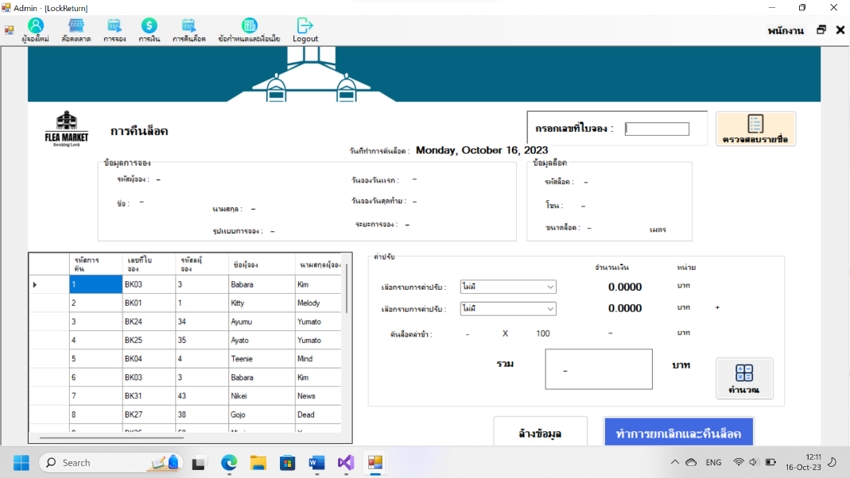

6

5

4

3

2

1

หน้าการคืนล็อค

**องค์ประกอบหน้าฟอร์มการคืนล็อคทั้ง 6 ส่วน ดังนี้**

1. **เลขที่ใบจอง** เป็นหมายเลขที่สื่อถึงผู้จองรายนั้นๆ ไม่มีการซ้ำค่ากัน เมื่อกรอกเข้าไป ข้อมูลก็จะปรากฎ
2. **ข้อมูลการจอง** แสดงรายระเอียดของผู้จองรายนั้นๆ
3. **ข้อมูลล็อค** แสดงรายระเอียดของล็อค
4. **ค่าปรับ** ส่งพนักงานที่ทำหน้าที่ตรวจสอบสภาพล็อคแล้ว ให้ทำการส่งข้อมูลแจ้งพนักงานว่าผู้จองท่านนี้ได้กระทำผิดกฏของตลาดอะไรบ้าง จากนั้นทำการกดเลือกรายการค่าปรับ พร้อมกับคำนวณการคืนล็อคล่าช้า โดยทำการนับวันว่าได้เกินจากที่จองล็อควันสุดท้ายมากี่วัน แล้วจากนั้นก็ทำการคำนวณค่าปรับ
5. **ปุ่มทำการยกเลิกและการคืนล็อค** เป็นปุ่มที่ทำการยกเลิกหลังการใส่ข้อมูลต่างๆและทำการตรวจสอบเรียบร้อยแล้ว
6. **ตารางที่แสดงรายชื่อผู้ที่คืนล็อคแล้ว** เป็นตารางที่แสเดงรายชื่อของผู้จองที่ทำการคืนล็อคแล้ว พร้อมบอกสถานะการคืนล็อค ซึ่งมีอยู่ 3 สถานะ ดังนี้

**สถานะการคืนล็อค** ทั้ง 3 สถานะ

1. **คืนล็อคก่อนเวลา** == ผู้จองแจ้งความประสงค์ขอยกเลิอกการจองก่อนวันจองที่จะมาถึง

2. **คืนล็อคสำเร็จ** == ผู้จองแจ้งความประสงค์ขอยกเลิอกการจอง แต่อยู่ภายในระยะเวลาการจอง

3. **คืนล็อคล่าช้า** == ผู้จองที่ทำการแจ้งขอคืนล็อคช้ากว่ากำหนด จึงต้องมีการชำระค่าปรับ

**ขั้นตอนการคืนล็อค**

1. เข้าไปที่แท็บในส่วนของพนักงานที่ชื่อว่า “การคืนล็อค”



แท็บที่ชื่อว่าคืนล็อค เพื่อเข้าสู่หน้าคืนล็อค

1. เมื่อทำการคลิกเข้าไปแล้วก็จะปรากฎหน้าแบบฟอร์มการคืนล็อค



หน้าการคืนล็อค

1. ให้ทำการกรอกเลขที่ใบจองของผู้จอที่มีความประส่งในการคืนล็อค
2. กด Enter ข้อมูลก็จะปรากฎออกมาในส่วน ข้อมูลการจองและข้อมูลล็อค
3. จากนั้นทำการใส่ข้อมูลค่าปรับลงไป โดยต้องทำการสำรวจล็อคมาก่อนว่าทำตามผิดกฏระเบียบของตลาดหรือไม่ จึงจะทำการเลือก
4. เมนูค่าปรับได้ และทำการกดคำนวณเพื่อดูว่ามีการทำเรื่องคืนล็อคเกินเวลาที่กำหนดหรือไม่ เพื่อทำการเก็บค่าปรับเพิ่มเติมในส่วนคืนล็อคเกินเวลา
5. ทำการกดปุ่มการยกเลิกและการคืนล็อค
6. ตรวจสอบที่ตารางรายชื่ออีกครั้งว่าข้อมูลได้ถูกเพิ่มเรียบร้อย

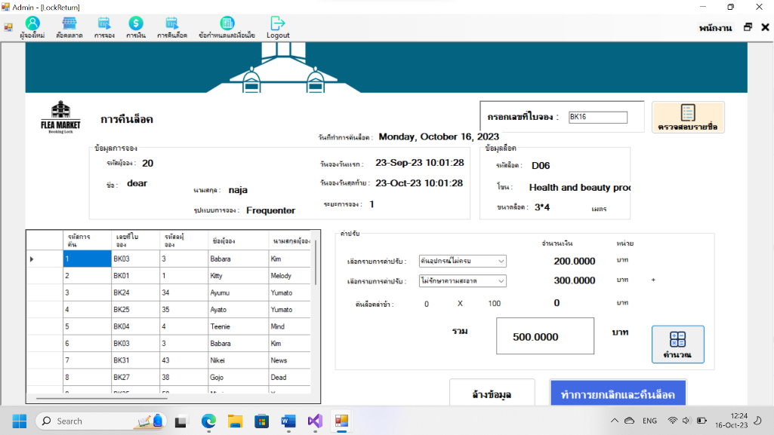

เมื่อทำการกรอกข้อมูลการคืนล็อคให้ครบถ้วนและตัวอย่างการคำนวณ

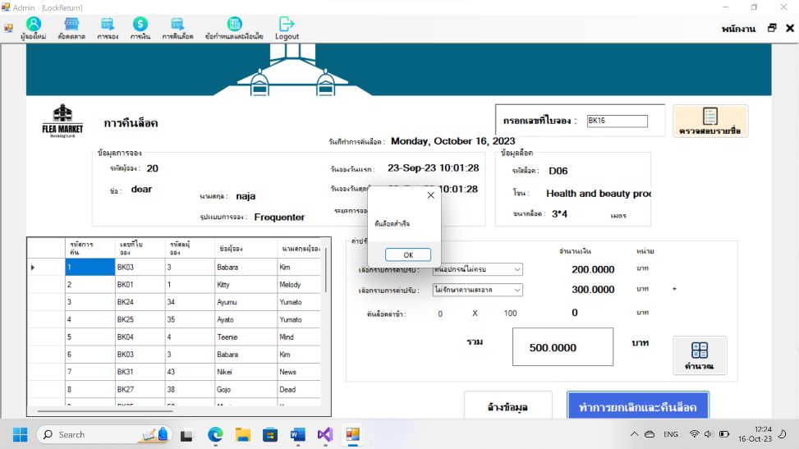

เมื่อทำการคืนล็อคสำเร็จก็จะมีข้อความปรากฏขึ้นมา

1. **ระบบการชำระค่าปรับ**

เมื่อได้ทำการคืนล็อคเรียบร้อยแล้ว ก็จะปรากฎในหน้าใบแจ้งค่าปรับ ซึ่งทางเจ้าของตลาดต้องการที่จะให้ ผู้จองที่ทำการคืนล็อคแต่มีรายการค่าปรับค้างอยู่ ให้ทำการชำระให้เรียบร้อยก่อน เพื่อให้การคืนล็อคเป็นไปด้วยความสะดวก เรียบร้อย

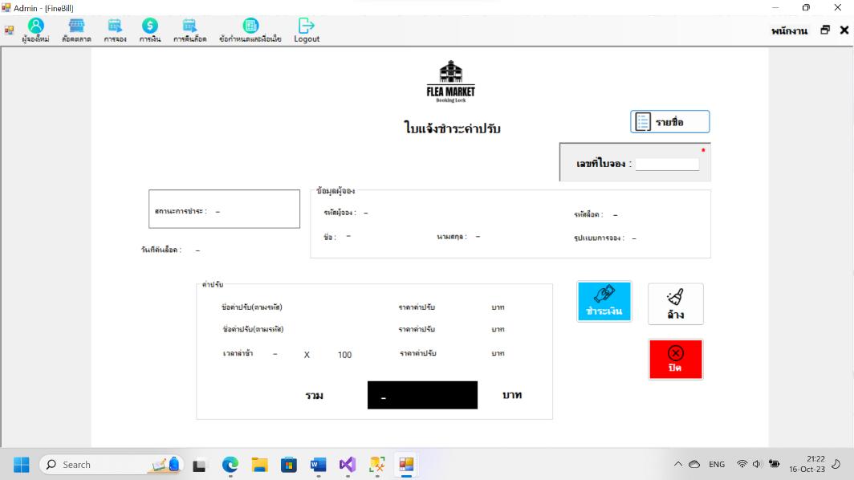

5

2

1

3

4

หน้าใบแจ้งชำระค่าปรับ

**ส่วนประกอบของหน้าใบแจ้งค่าปรับทั้ง 5 ส่วน**

**1 เลขใบจอง** เป็นหมายเลขที่สื่อถึงผู้จองรายนั้นๆ ไม่มีการซ้ำค่ากัน เมื่อกรอกเข้าไป ข้อมูลก็จะปรากฎ

**2 ข้อมูลผู้จอง** แสดงข้อมูลผู้จอง

**3 สถานะการชำระ** แสดงสถานะการชำระเงิน ซึ่งรายชื่อที่สามารถเข้ามาใช้ใบแจ้งนี้ได้จะต้องมีสถานะการชำระเงินเป็น “ยังไม่ได้ชำระ” เท่านั้น

**4 ข้อมูลค่าปรับ** แสดงข้อมูลค่าปรับ

**5 ปุ่มดำเนินการ** มีดังนี้ ปุ่มชำระเงิน , ปุ่มล้าง , ปุ่มปิด

**ขั้นตอนการชำระค่าปรับ**

1. เข้าไปที่ระบบของพนักงาน ไปที่ส่วนแท็บด้านบนที่ชื่อว่า “การเงิน” จากนั้นลงมาที่แท็บย่อยที่ชื่อว่า “ใบแจ้งค่าปรับ”

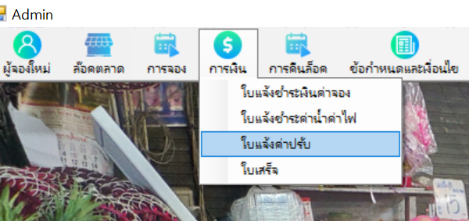

เส้นทางการเข้าสู่หน้า ใบแจ้งค่าปรับ

1. ก็จะเข้าสู่หน้าใบแจ้งค่าปรับ ที่แสดงถึงรายระเอียด แต่ยังไม่ปรากฎข้อมูลของผู้จอง ดังภาพ

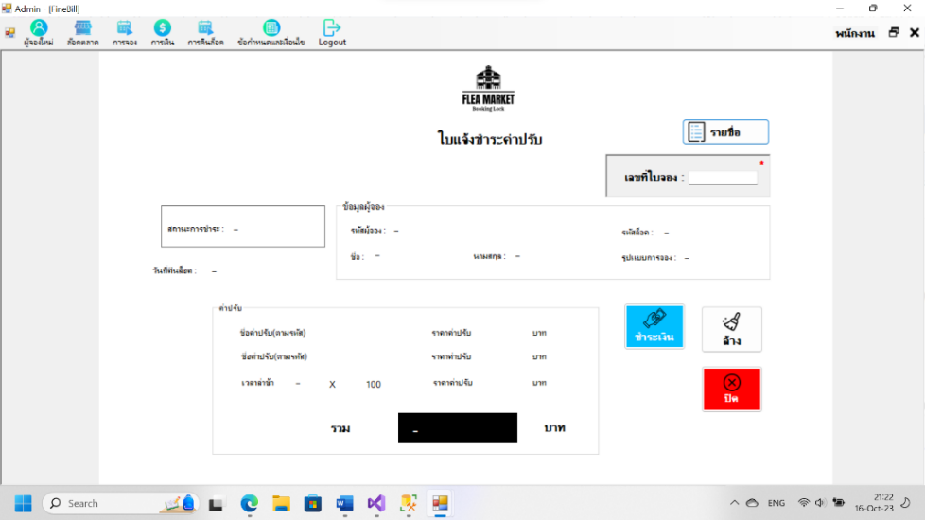

หน้าใบแจ้งการชำระค่าปรับ

1. เมื่อทำการกรอกเลขที่ใบจองแล้วนั้น ข้อมูลก็จะปรากฏ โดยเลขที่ใบจอง สามารถตรวจสอบรายชื่อได้จากปุ่มที่ชื่อว่า “รายชื่อ” เพื่อตรวจสอบจากสถานะการชำระเงิน
2. ให้ทำการ กดปุ่มชำระเงินเพื่อไปหน้าชำระเงินต่อไป หรือถ้าไม่มันใจในหมายเลขจอท่านนี้สามารถกดล้างข้อมูลและกดปิดในหน้านี้ได้ค่ะ

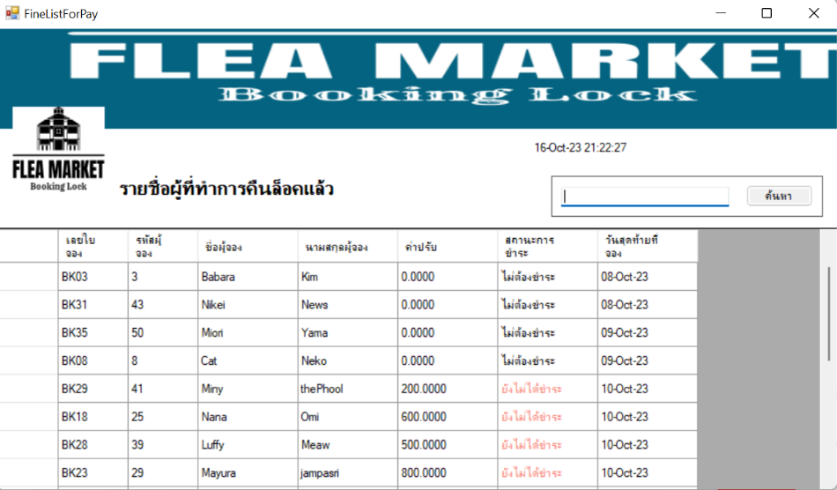

เลือกสถานะนี้ไปกรอก

รายชื่อของผู้ที่ทำการคืนล็อค แต่ยังค้างค่าปรับ ซึ่งดูได้จากคอลัมน์สถานะการชำระเงิน

1. **ระบบการชำระเงิน**

เป็นระบบที่มีความสำคัญในการนำรายได้เข้าสู่บริษัท ซึ่งระบบการชำระเงินของเรานั้นจะไม่ใช่การกรอกเงินเข้าไป แต่จะเป็นการที่พนักงานจะทำการแจ้งผู้จองผ่านใบแจง และให้ผู้จองทำการส่งหลักฐานการทำธุรกรรม กรณีทำธุรกรรมออนไลน์ แต่ถ้าชำระด้วยเงินสด ไม่จำเป็นต้องส่งหลักฐาน เพียงแค่แจ้งรูปแบบการชำระเงินต่อพนักงาน

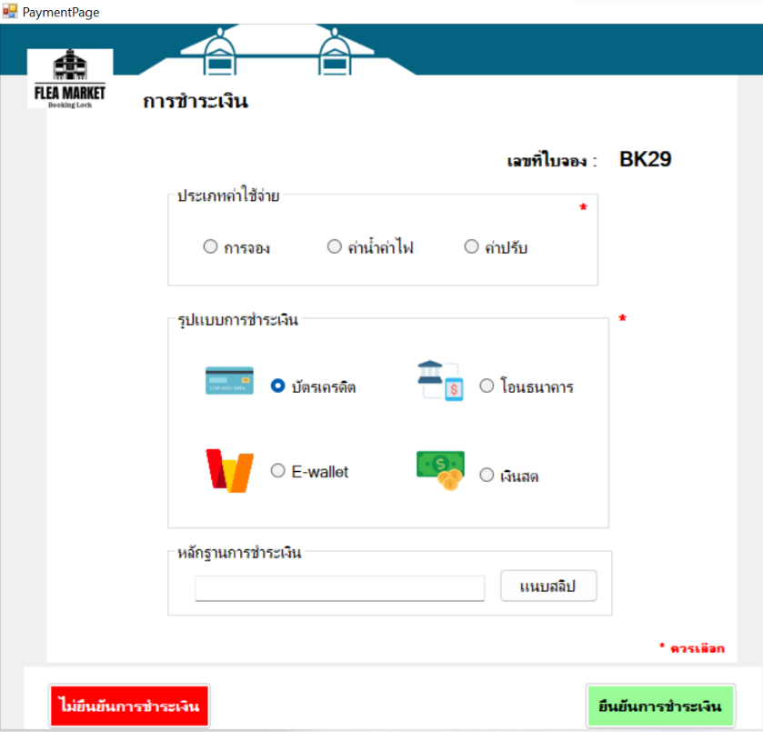

5

4

3

2

1

หน้าจอการชำระเงิน

**องค์ประกอบของหน้าชำระเงิน ประกอบด้วย 5 ส่วน ดังนี้**

1. **เลขที่ใบจอง**
2. **ประเภทค่าใช้จ่าย**
3. **รูปแบบการชำระเงิน**
4. **หลักฐานการชำระเงิน**
5. **ปุ่มยืนยันการชำระเงินและไม่ชำระเงิน**

**ขั้นตอนการชำระเงิน**

1. หลังจากทำการตรวจสอบรายละเอียดค่าธรรมเนียมเรียบร้อย ก็กดปุ่มชำระเงิน เพื่อเข้ามาสู่หน้านี้
2. ส่วนบนของหน้าจะเป็นการเลือกประเภทค่าใช้จ่าย
3. ส่วนกลางจะเป็นการเลือกรูปแบบการชำระเงิน แล้วแต่ความสะดวก
4. ล่างจะเป็นปุ่มเพื่อทำการแนบภาพหลักฐานการชำระเงิน ในกรณีที่มีการชำระเงินผ่านช่องทางออนไลน์
5. ทำการกดปุ่มยืนยันการชำระเงินที่ส่วนล่างสุด
6. เมื่อทำการกดปุ่ม จะขึ้นหน้าชำระเงินเรียบร้อย ดังภาพ

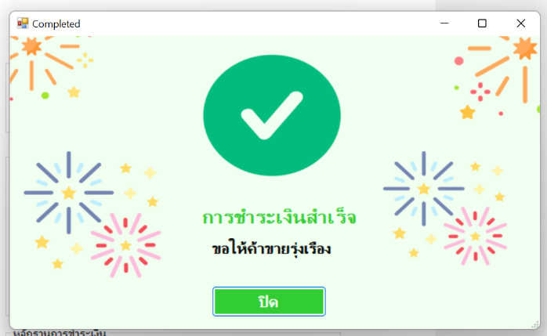

หน้าชำระเงินสำเร็จ

1. แต่ถ้ากดปุ่มไม่ยืนยันการชำระเงิน ก็จะปรากฎหน้า

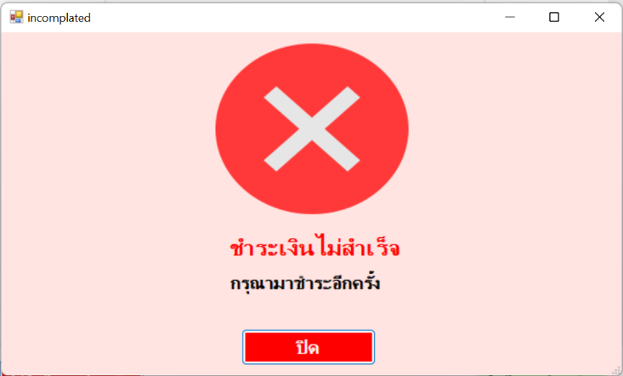

หน้าชำระเงินไม่สำเร็จ

1. เมื่อทำการกดชำระเงินสำเร็จเรียบร้อยแล้ว ก็จะปรากฎหน้าใบเสร็จขึ้นมา ดังรูป

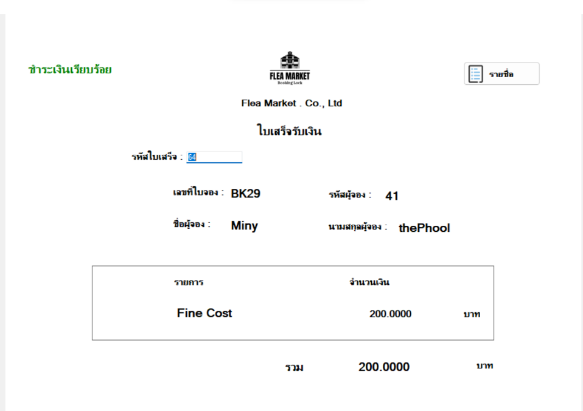

หน้าใบเสร็จรับเงิน

1. **รายงาน**

เป็นหน้าที่แสดงรายงานกิจกรรมที่เกิดขึ้นที่เกิดจากระบบการจองล็อคตลาดนัดทั้งหมด โดยรายงานจะแบ่งออกเป็นหลายๆรายงาน และเจ้าของตลาดสามารถทำการเข้าไปค้นดูข้อมูลจากรายงานได้เท่านั้น

**รายงานที่เกิดจากกิจกรรมการจองล็อคตลาด มีดังนี้**

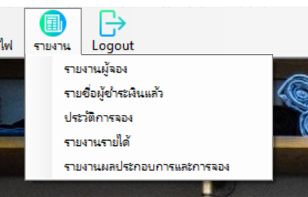

1. รายงานผู้จอง
2. รายชื่อผู้ที่ชำระเงินแล้ว
3. ประวัติการจอง
4. รายงานรายได้
5. รายงานผลประกอบการและการจอง
6. **รายงานผู้จอง**

เป็นรายงานที่เกี่ยวข้องกับการจองทั้งหมด มีบอกจำนวนการจองทั้งขาประจำและขาจร จำนวนผู้จองที่แบ่งตามแต่ละสถานะการชำระเงินค่าจอง และปุ่มที่ทำการกรองรายการในตารางตามชื่อปุ่ม

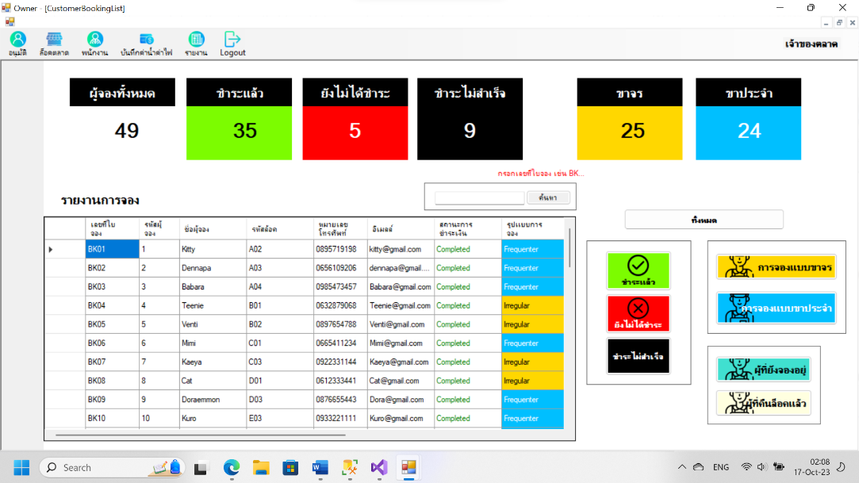

หน้ารายงานการจอง

**องค์ประกอบของรายงานการจอง** มีดังนี้



5

8

1

3

4

7

6

2

หน้ารายงานการจอง

1. จำนวนผู้จองทั้งหมด
2. จำนวนผู้จองที่แบ่งตามสถานะการชำระเงิน
3. จำนวนผู้จองที่แบ่งตามรูปแบบการจอง
4. ปุ่มกดเลือกทั้งหมด
5. ปุ่มกรองรายการเฉพาะสถานะการชำระเงิน
6. ปุ่มกรองรายการเฉพาะรูปแบบการจอง
7. ปุ่มกรองรายการเฉพาะคนที่อยู่และคนที่คืนล็อคไปแล้ว
8. **รายชื่อผู้ที่ชำระเงินแล้ว**

เป็นหน้ารายงานที่แสดงเฉพาะตารางรายชื่อผู้ที่ชำระค่าใช้จ่ายแล้วเท่านั้น โดยจะแบ่งในแต่ล่ะค่าใช้จ่าย ซึ่งมีอยู่ 3 รายการ ดังนี้ การจอง , ค่าน้ำค่าไฟ , ค่าปรับ

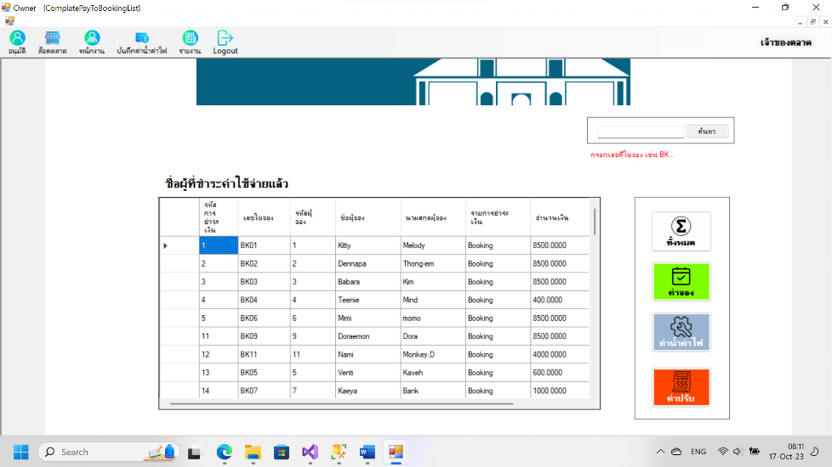

หน้ารายชื่อผู้ที่ชำระเงินแล้ว

**องค์ประกอบของรายชื่อผู้ที่ชำระเงินแล้ว** มีดังนี้



2

1

หน้ารายชื่อผู้ที่ชำระเงินแล้ว

1. ตารางรายชื่อผู้ที่ทำการชำระเงินแล้ว
2. ปุ่มสำหรับกรองรายการในตาราง โดยจะแบ่งการกรองเป็นแต่ละค่าใช้จ่าย
3. **ประวัติการจอง**

เป็นหน้ารายงานที่แสดงประวัติการจองที่ผ่านมาทั้งหมด โดยในหน้านี้จะมีการบ่งบอกจำนวนการคืนล็อค และจำแนกการคืนล็อคตามแต่ละสถานะการคืนล็อค

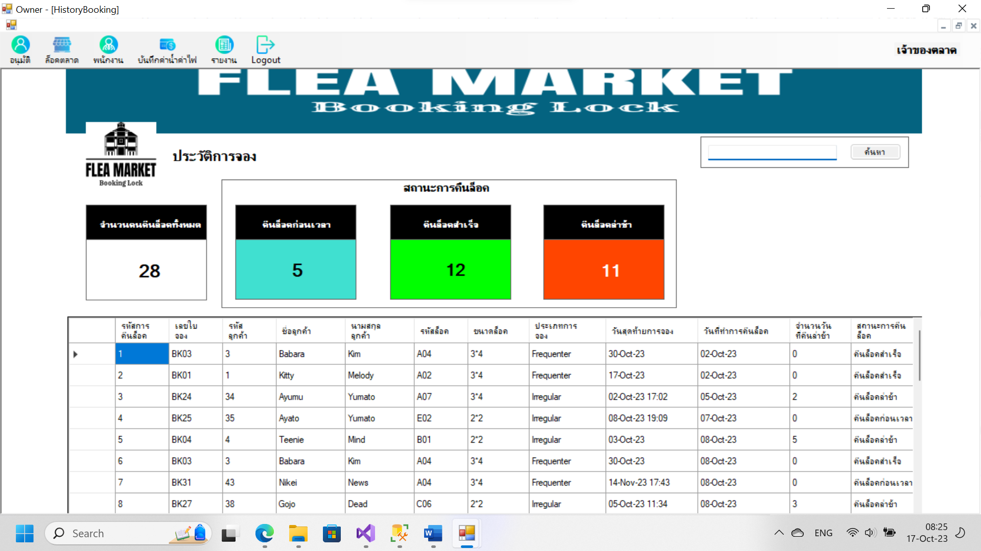

หน้าประวัติการจอง

**องค์ประกอบของหน้าประวัติการจอง** มีดังนี้



2

1

3

หน้าประวัติการจอง

1. จำนวนการคืนล็อคทั้งหมด
2. จำนวนการคืนล็อคที่แบ่งตามสถานะการคืนล็อค
3. ตารางรายการประวัติการจอง
4. **รายงานรายได้**

เป็นหน้าที่มีการแสดงถึงรายได้ที่ได้มาจากการทำกิจกรรมภายในระบบการจองล็อคตลาดนัด ซึ่งมีการแบ่งรายได้ออกเป็น 3 รายการคือ รายได้จากการจอง รายได้จากค่าน้ำค่าไฟ และรายได้จากค่าปรับ และในหน้านี้ก็ยังมีปุ่มที่ทำการกรองทั้งกรองแบบรายเดือนและการกรองในแต่ละรูปแบบรายได้ หรือรูปแบบการจอง

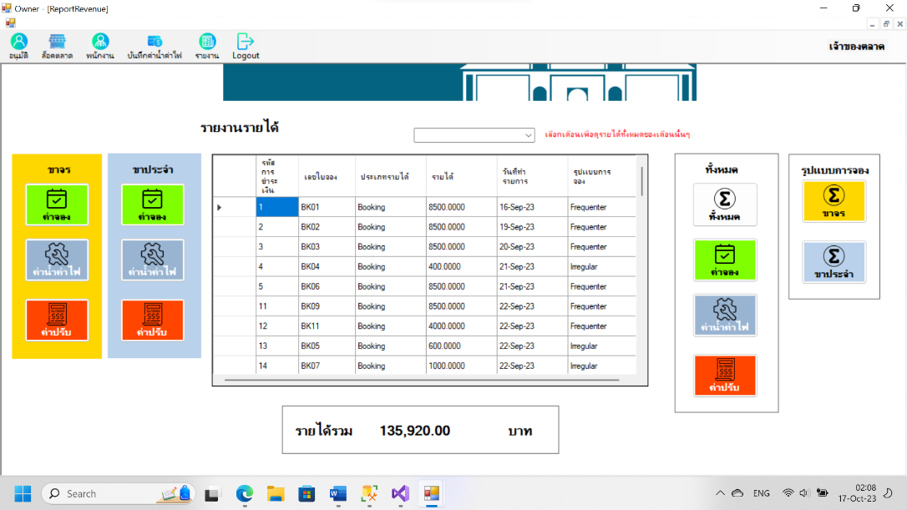

หน้าจอรายงานรายได้

**องค์ประกอบของหน้ารายงานรายได้** มีดังนี้



3

7

6

5

4

1

2

หน้าจอรายงานรายได้

1. ตัวเลือกเดือน เพื่อทำการกรองเป็นรายเดือนออกมา
2. ตารางรายได้ที่แสดงรายละเอียดรายได้ทั้งหมด
3. ช่องแสดงจำนวนเงิน รายได้รวม
4. ปุ่มที่ไว้กรองรายการและแสดงผลรายได้รวมเฉพาะ รูปแบบรายได้
5. ปุ่มที่ไว้กรองรายการและแสดงผลรายได้รวมเฉพาะ รูปแบบการจอง
6. ปุ่มที่ไว้กรองรายการและแสดงผลรายได้รวมเฉพาะ รูปแบบรายได้ของขาจร
7. ปุ่มที่ไว้กรองรายการและแสดงผลรายได้รวมเฉพาะ รูปแบบรายได้ของขาประจำ

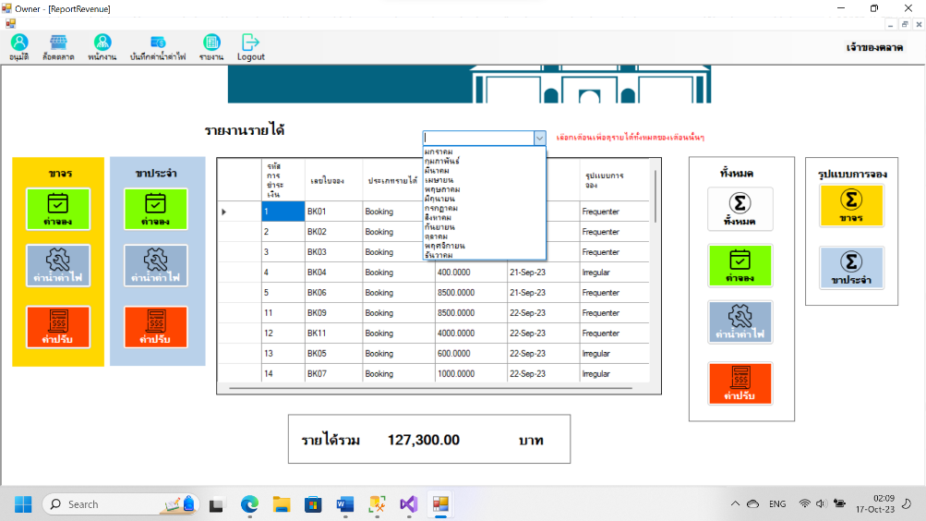

เมื่อทำการเลือกเดือน เพื่อทำการกรองรายได้รวม รายเดือน

1. **รายงานผลประกอบการและการจอง**

เป็นหน้าที่แสดงถึงสรุปผลประกอบการของบริษัทและสรุปจำนวนการจองให้ออกมาในหน้าเดียว

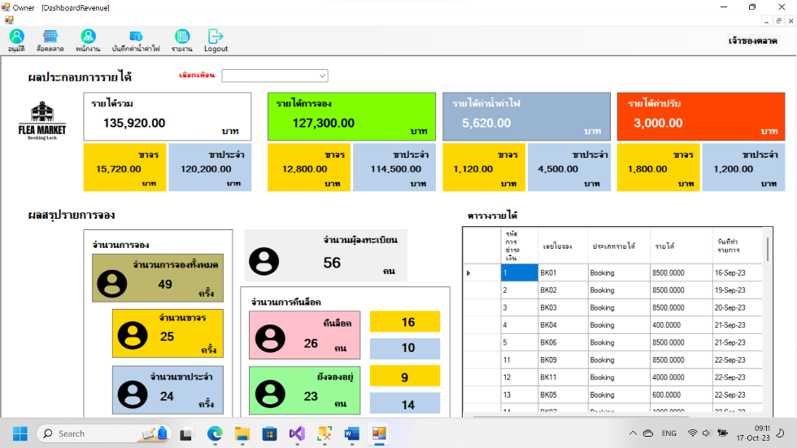

**องค์ประกอบของหน้ารายงานผลประกอบการและการจอง** มีดังนี้

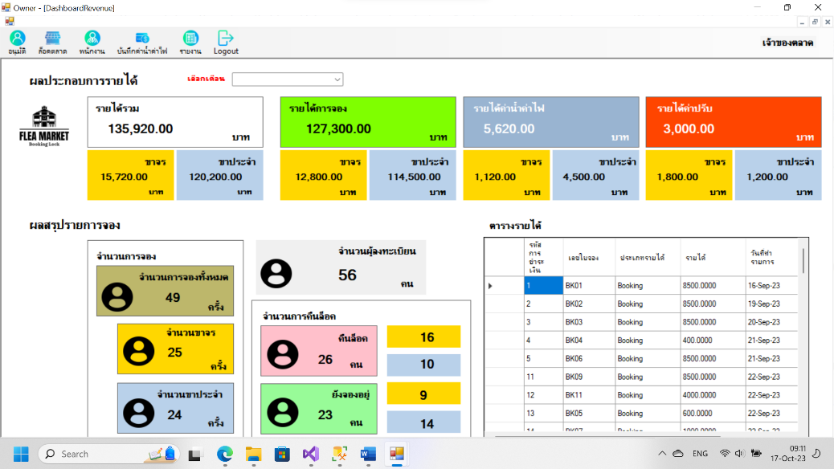

6

7

5

4

3

2

1

หน้ารายงานผลประกอบการและการจอง

1. ตัวเลือกเดือน เพื่อทำการกรองเป็นรายเดือนออกมา
2. รายได้รวมและรายได้ที่แยกออกมาในแต่ละรูปแบบ
3. รายได้รวมและรายได้ที่แยกออกมาในแต่ละรูปแบบ แต่จะแบ่งตามรูปแบบการจอง
4. จำนวนการจอง โดยจะแบ่งเป็นการจองทั้งหมดและจำนวนตามรูปแบบการจอง
5. จำนวนผู้ที่ลงเบียนการจองใหม่
6. จำนวนการคืนล็อคและยังจองอยู่
7. ตารางรายการรายได้

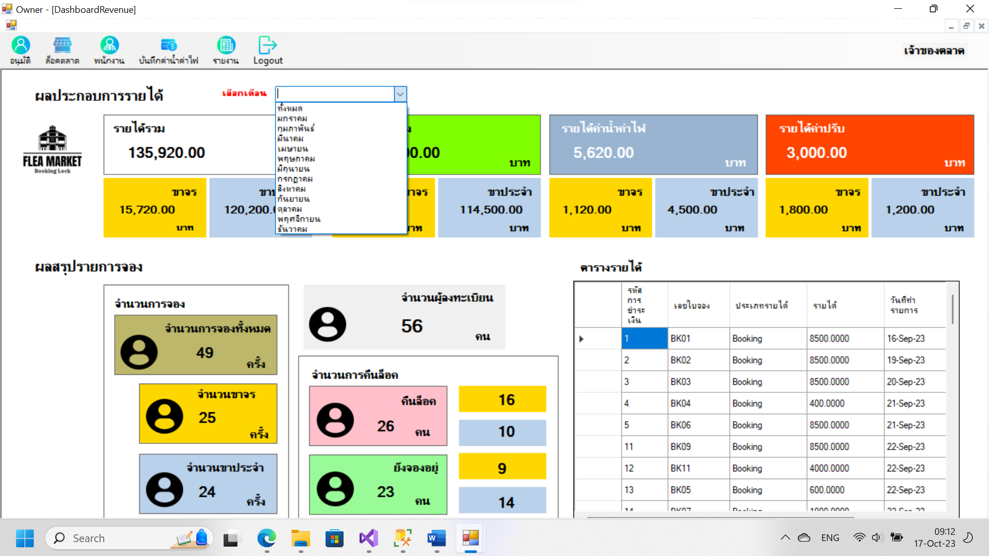

เมื่อทำการเลือกดูผลประกอบการรายเดือน

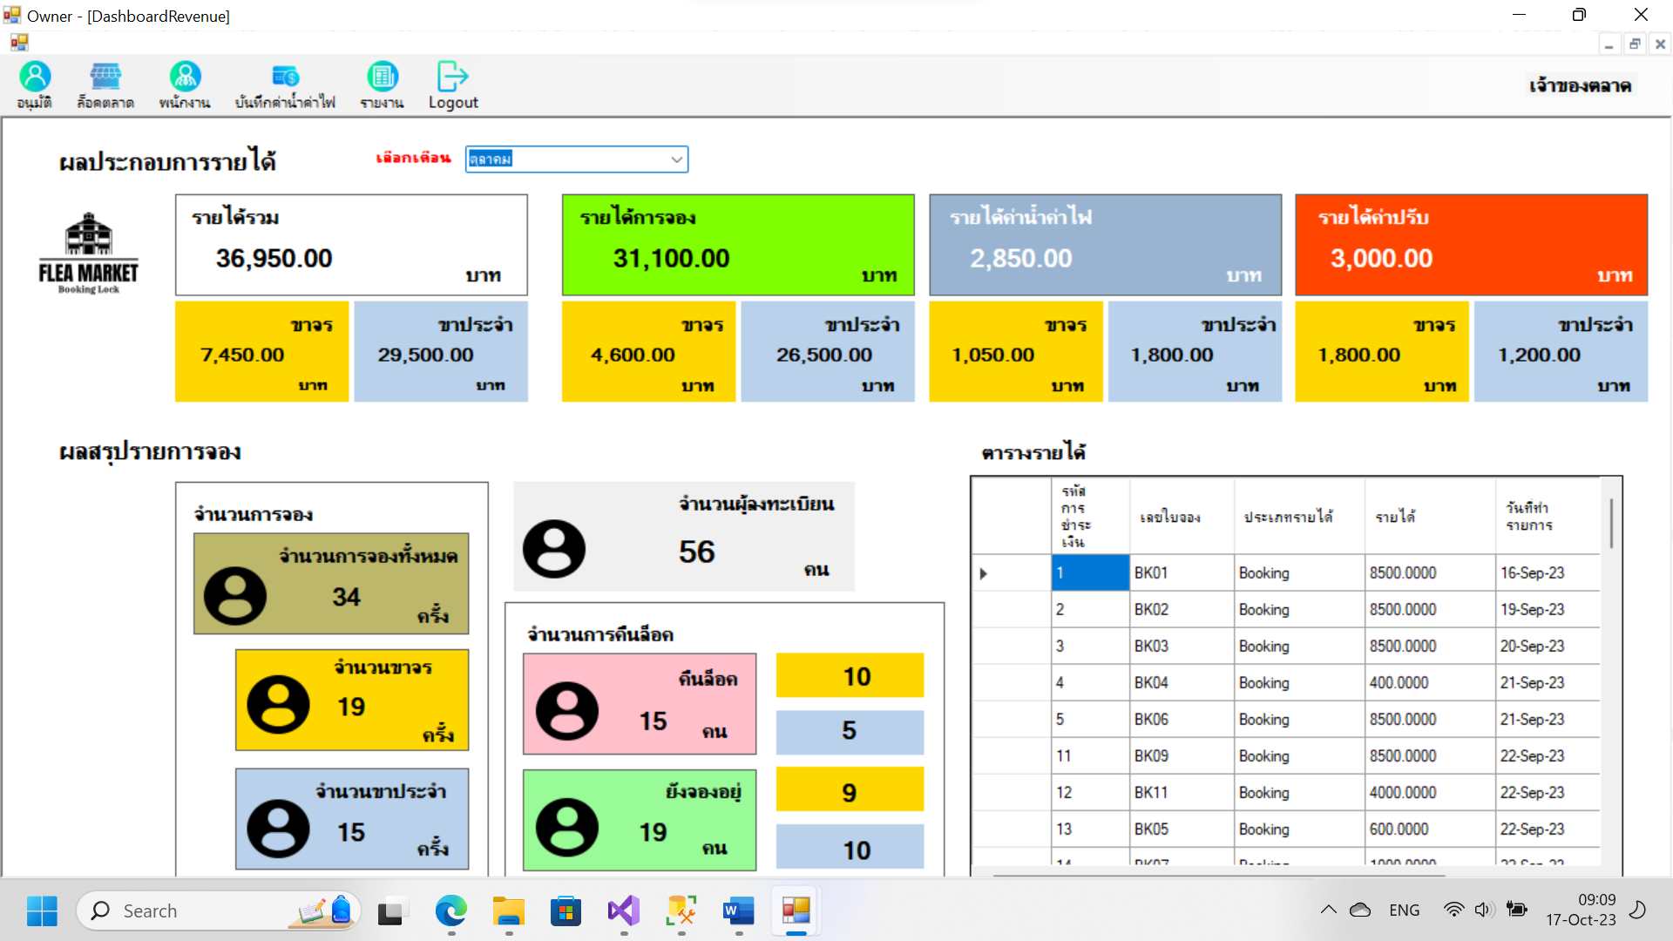

เมื่อต้องการดูผลประกอบการในเดือน ตุลาคม

1. **ระบบการจัดการล็อค**

เป็นระบบที่ให้เจ้าของตลาดทำการจัดการและจัดสรรล็อค เมื่อเกิดกรณีที่ล็อคเต็ม หรือมีล็อคว่างเปล่ามากเกินไป จะไปทำการลบล็อคเหล่านั้น หรือทำการตั้งราคาในแต่ละโซนใหม่

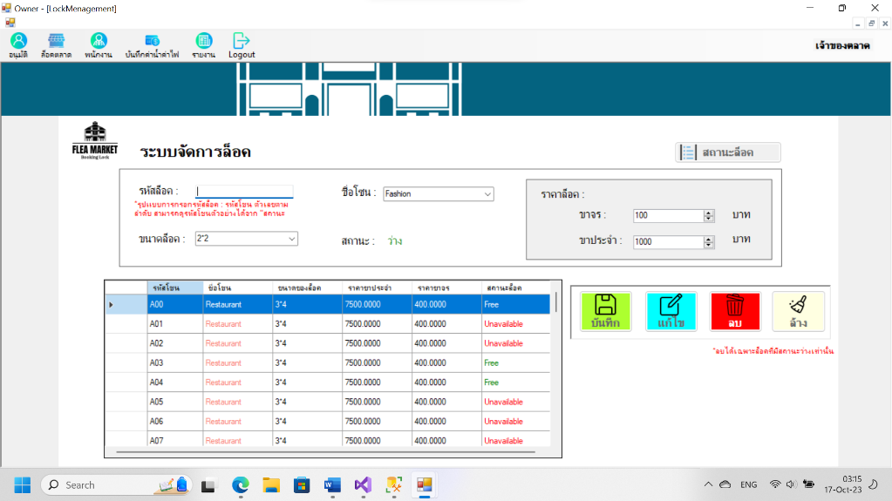

3

2

1

หน้าระบบจัดการล็อค

**องค์ประกอบของหน้าการจัดการล็อค ประกอบด้วย 3 ส่วน ดังนี้**

1. **การใส่รายละเอียดเกี่ยวกับล็อค** อาทิ รหัสล็อค ชื่อโซน ขนาด และราคาล็อค ทั้งขาจรและขาประจำ
2. **ปุ่มที่เกี่ยวของกับการจัดการล็อค** เป็นปุ่มที่เกี่ยวข้องกับการแก้ไข เพิ่ม ปรับปรุงข้อมูลล็อค
3. **ตารางที่แสดงข้อมูลล็อค** ในปัจจุบันมีล็อคอะไรบ้าง โซนอะไร ราคาเท่าไร เอาไว้เมื่อต้องการเพื่อล็อคแล้วดูราคาให้ตรงกัน

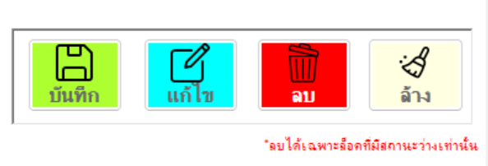

ปุ่มที่เกี่ยวข้องกับการจัดการล็อค

**องค์ประกอบของปุ่มที่เกี่ยวข้องกับการจัดการล็อค**

1. **ปุ่มบันทึก** เป็นปุ่มที่ทำหน้าที่ค่อยบันทึกข้อมูลล็อคใหม่และเพิ่มลงไปยังฐานข้อมูล
2. **ปุ่มแก้ไข** เป็นปุ่มที่ทำหน้าที่แก้ไขข้อมูลล็อคเมื่อพบเจอข้อผิดผลาด
3. **ปุ่มลบ** เป็นปุ่มที่ทำหน้าที่ลบล็อคที่ไม่จำเป็นออกไป หรือล็อคที่ไม่ค่อยมีคนมาจอง
4. **ปุ่มล้าง** เป็นปุ่มที่ทำหน้าที่ล้างข้อมูลทุกอย่างให้เป็นเหมือนพึ่งเข้ามาที่หน้านี้

**ขั้นตอนการจัดการล็อค**

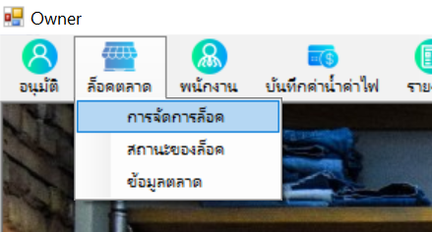

เส้นทางการเข้าสู่หน้าการจัดการล็อค

1. ไปที่หน้าของเจ้าของตลาด แล้วเลือกแท็บบนที่ชื่อว่า “ล็อคตลาด” จากนั้นก็ทำการเลือกเมนูย่อยที่ชื่อว่า “การจัดการล็อค”
2. เข้าสู่หน้าการจัดการล็อคตลาด
3. ทำการค้นหาว่าโซนไหนที่ยังมีจำนวนล็อคที่ส่วนใหญ่ถูกจองจนเต็มหรือจำนวนล็อคในโซนนั้นๆยังมีไม่เพียงพอต่อจำนวนผู้มาจอง โดยดูจากตารางข้อมูลล็อค
4. ทำการใส่ข้อมูลที่เกี่ยวกับล็อค
5. ทำการกดบันทึก เมื่อทำการเพิ่มข้อมูลล็อคใหม่ หรือทำการแก้ไข ลบ หรือล้างข้อมูลก็ได้
6. ดูการอัพเดตล็อคได้จากตารางข้อมูล

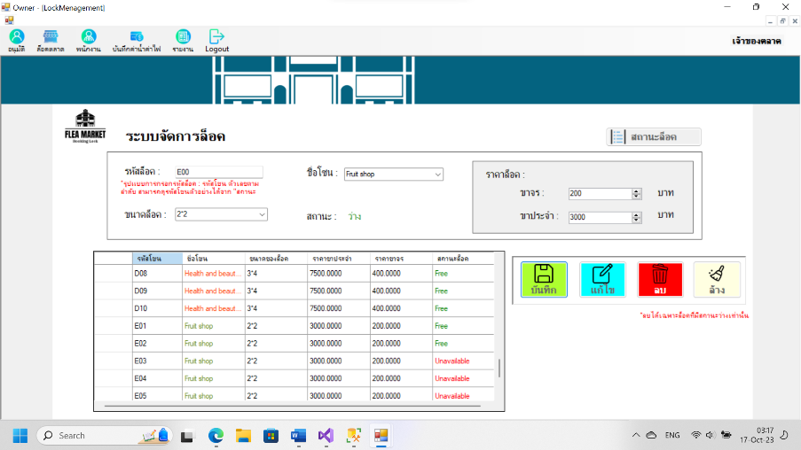

เมื่อมีการกรอกข้อมูลล็อคเข้าไปใหม่

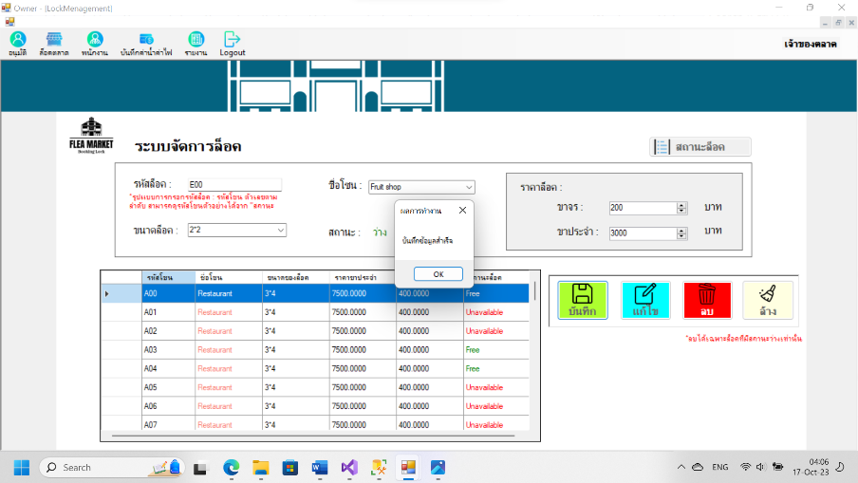

เมื่อทำการเพิ่มล็อคใหม่

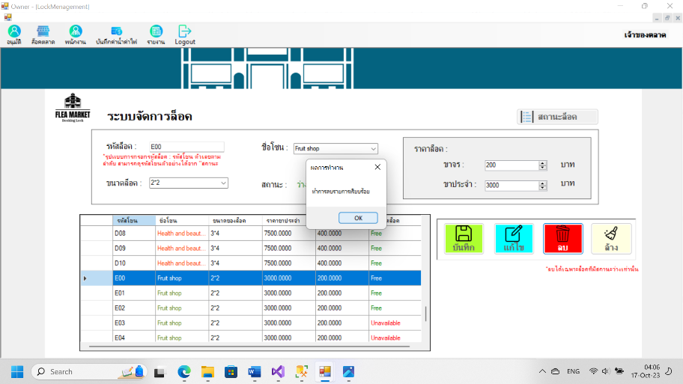

เมื่อทำการลบล็อคที่ไม่ต้องการออกไป

1. **ข้อมูลล็อค**

เป็นหน้าที่ไว้บอกรายละเอียดเกี่ยวกับล็อค โดยจะมีหน้าหลักที่แสดงผัง และหน้าย่อยๆที่แยกเป็นแต่ละโซน และในแต่ละโซยก็สามารถกดเข้าไปดูรายละเอียดของแต่ละล็อคได้

แบ่งเป็น 2 หน้า คือ หน้าที่แสดงข้อมูลล็อคตลาด และ หน้าสถานะล็อค

**หน้าที่แสดงข้อมูลล็อคตลาด**

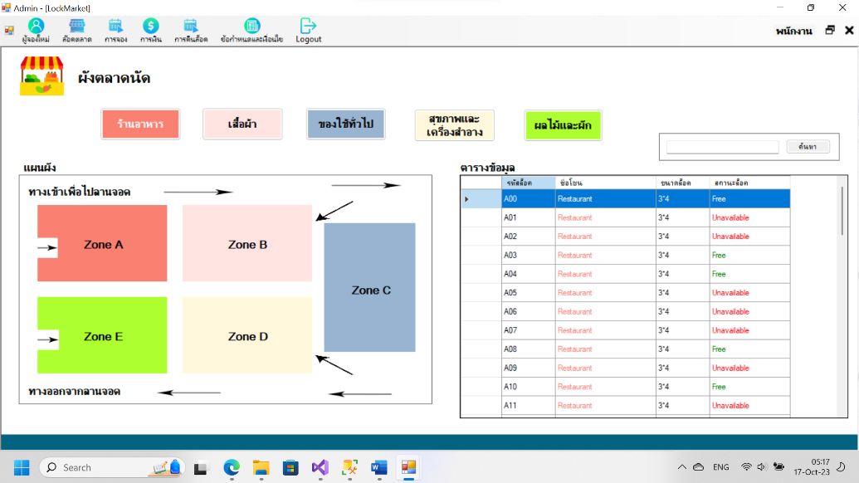

หน้าหลักของข้อมูลล็อคตลาดนัด

**องค์ประกอบของหน้าหลักข้อมูลล็อคตลาด มีดังนี้**



3

2

1

หน้าหลักของข้อมูลล็อคตลาดนัด

1. **ปุ่มเลือกโซน** เป็นปุ่มที่เข้าสู่หน้าหลักของแต่ละโซน โดยมีทั้งหมด 5 โซน
2. **แผนผังตลาดนัด** เป็นส่วนที่แสดงให้เห็นว่าแต่ละโซนถูกจัดว่าตรงส่วนใหนของตลาด มีทางเข้าและออกจากตลาดอย่างไร
3. **ตารางรายการล็อคทั้งหมด** แสดงข้อมูลที่เกี่ยวข้องกับล็อคทั้งหมดที่มี พร้อมกับแบ่งสีเพื่อแยกแยะแต่ละโซนและสถานะ

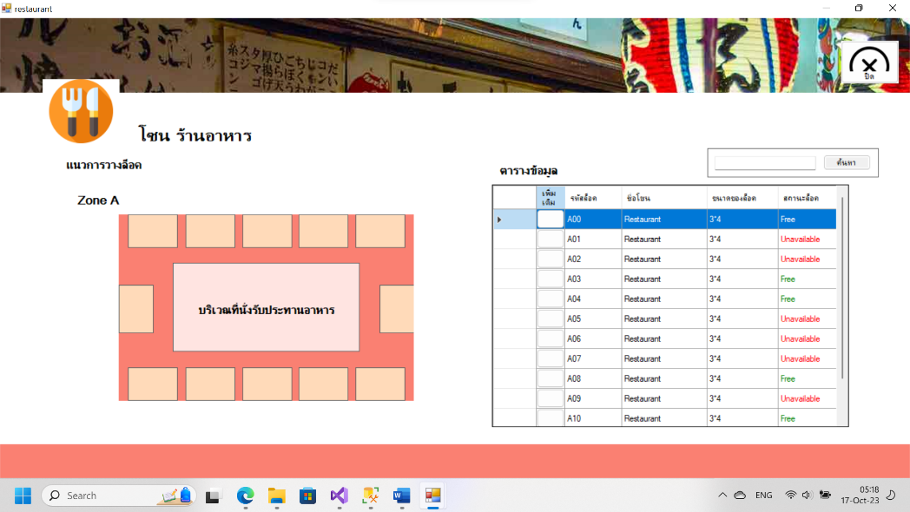

2

1

หน้าหลักของแต่ละโซน

**องค์ประกอบของหน้าหลักของแต่ละโซน มีดังนี้**

1. **ผังการจัดวางล็อค** ในแต่ละโซนก็จะมีการจัดวางล็อคที่ต่างออกไปในอต่ละโซน
2. **ข้อมูลล็อคตลาดในโซนนั้นๆ** โดยมีปุ่มที่สามารถกดเข้าไปดูรายละเอียดล็อคแบบไม่ใช้ในรูปแบบของตารางได้

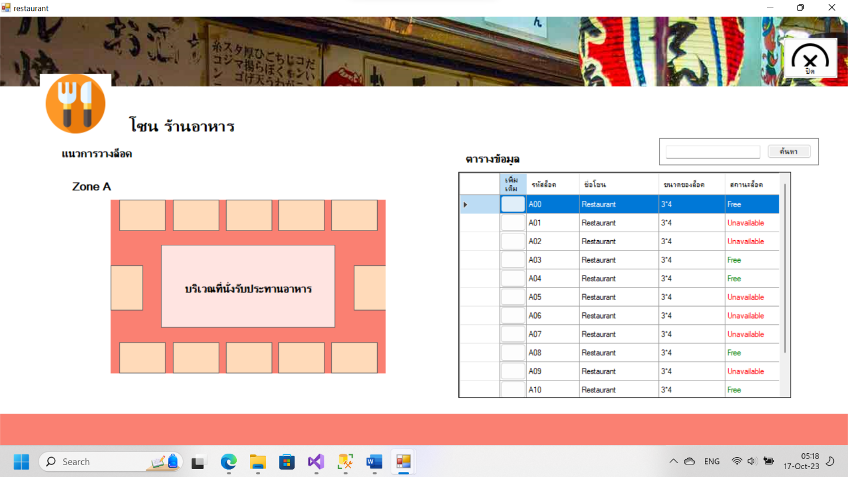

เมื่อทำการกดปุ่มที่หน้ารายการเพื่อดูรายละเอียด

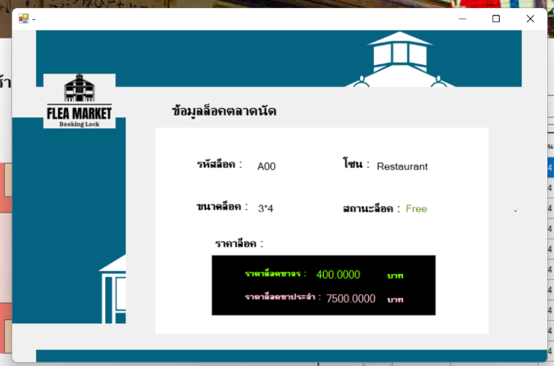

หน้ารายละเอียดล็อคตลาด

**ภาพหน้าจอหลักของแต่ละโซน** แบ่งแต่ละโซนด้วยสีต่างๆ

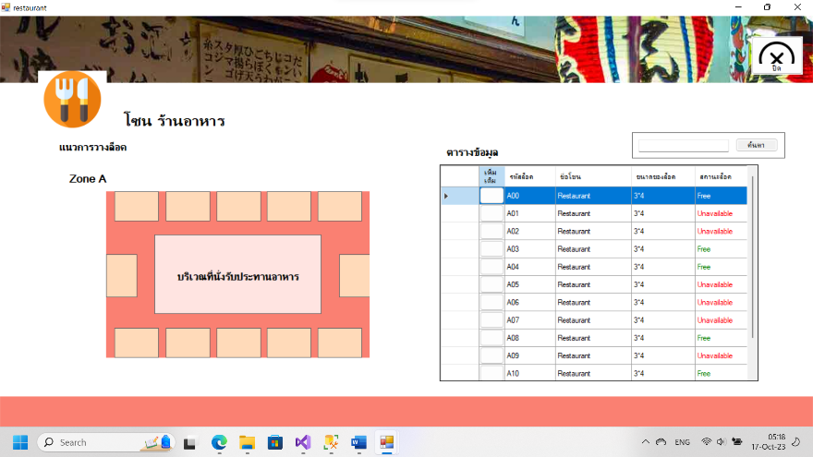

1. **โซน A** : โซนที่ขายเกี่ยวกับร้านอาหาร

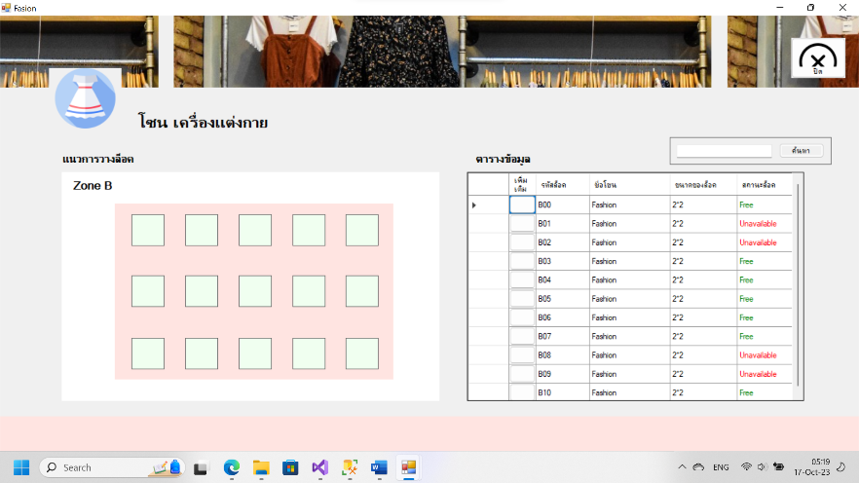

1. **โซน B** : โซนที่ขายเกี่ยวกับเครื่องแต่งกาย

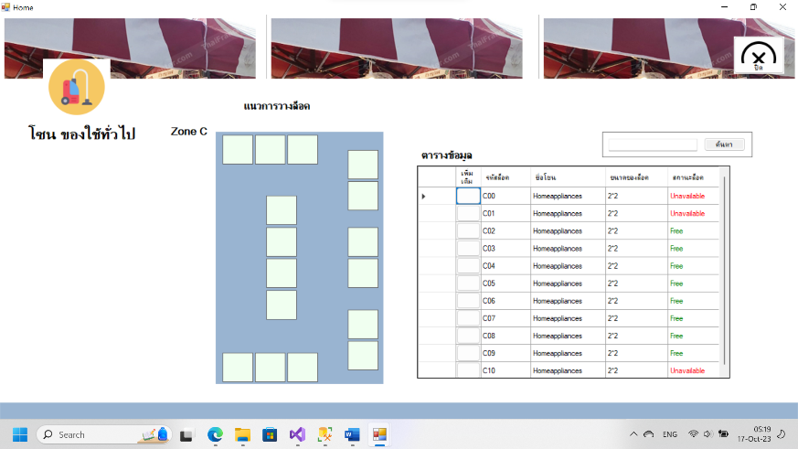

1. **โซน C** : โซนที่ขายเกี่ยวกับของใช้ทั่วไป

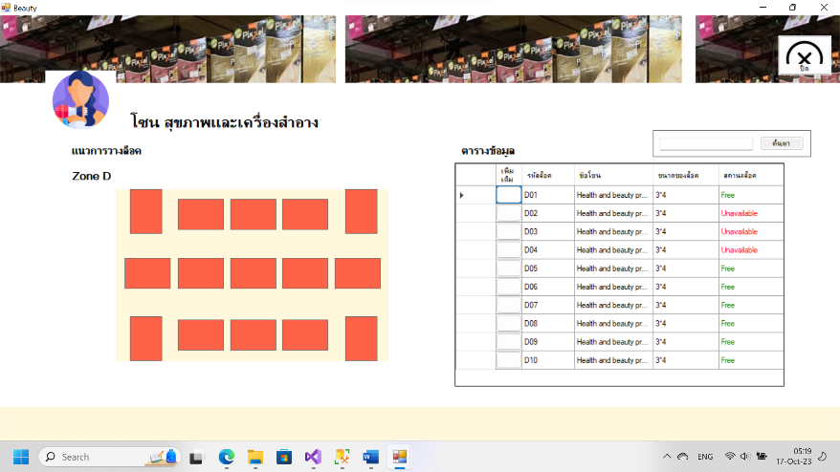

1. **โซน D** : โซนที่ขายเกี่ยวกับสุขภาพและเครื่องสำอาง

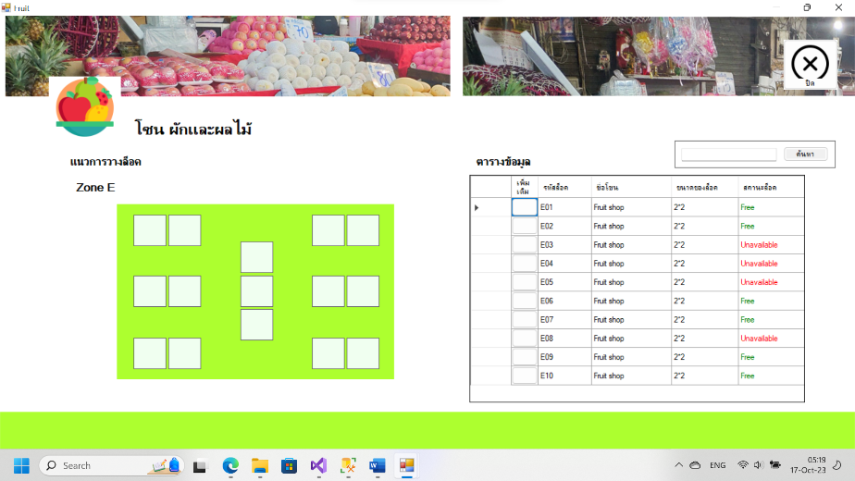

1. **โซน E** : โซนที่ขายเกี่ยวกับผักและผลไม้

**หน้าสถานะล็อค**

เป็นหน้าที่แสดงข้อมูล จำนวนล็อคโดยแบ่งเป็น จำนวนล็อคทั้งหมด จำนวนล็อคที่ว่าง จำนวนล็อคที่จองแล้ว และได้มีการ

แบ่งย่อยออกเป็นในแต่ละโซน เพื่อให้พนักงานที่ทำการการจอให้แก่ผู้จองสามารถเสนอว่ามีล็อคในโซนใดบ้างที่ว่างอยู่

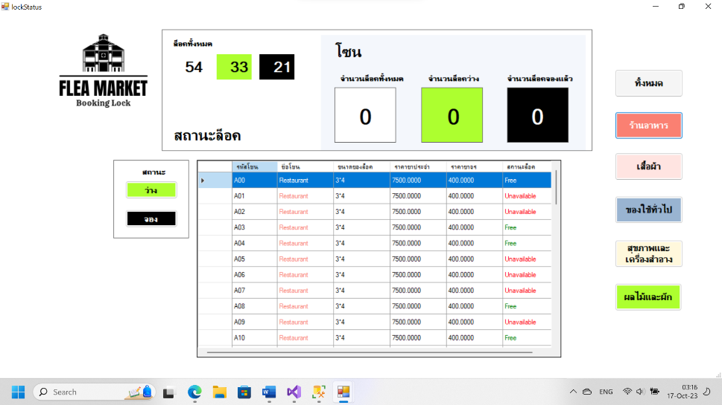

หน้าจอสถานะล็อค

**องค์ประกอบหน้าจอสถานะล็อค**

1

2



4

5

3

หน้าจอสถานะล็อค

1. จำนวนล็อคในแต่ละสถานะล็อค ในภาพรวม
2. จำนวนล็อคในแต่ละสถานะล็อค ในแต่ละโซน
3. ปุ่มที่ทำการกรองข้อมูลเฉพาะค่าที่สถานะล็อคที่ตรงกับชื่อปุ่ม
4. ปุ่มที่ทำการกรองข้อมูลเฉพาะค่าชื่อโซนที่ตรงกับชื่อบนปุ่ม
5. ตารางข้อมูลเกี่ยวกับล็อค

**สีบอกสถานะ** มีความหมายดังนี้ : สีขาว = จำนวนล็อคทั้งหมด

สีเขียวอ่อน = จำนวนล็อคที่ว่าง

สีดำ = จำนวนล็อคที่ถูกจองแล้ว

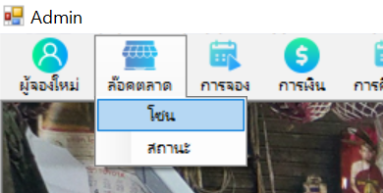

เส้นทางการเข้าสู่หน้าข้อมูลล็อค ซึ่งแบ่งเป็น 2 หน้า

1. **ข้อมูลพนักงาน**

เป็นหน้าที่ทางเจ้าของตลาดจะทำการจัดการข้อมูลเกี่ยวกับตวพนักงานที่ทำงานเกี่ยวกับจอง ซึ่งมีทั้งการเพิ่มพนักงานใหม่ๆเข้ามา การลบรายชื่อพนักงานคนนั้นเมื่อเขาลาออกจากงานแล้ว

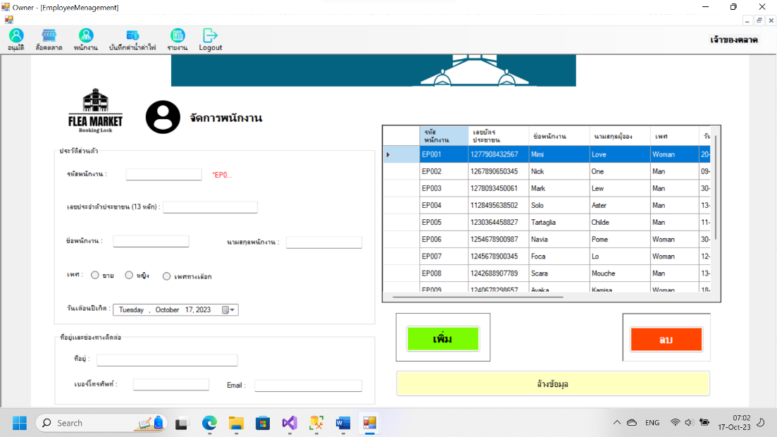

หน้าการจัดการพนักงาน

**องค์ประกอบหน้าการจัดการพนักงาน มีดังนี้**



4

3

2

1

หน้าการจัดการพนักงาน

1. **ข้อมูลประวัติส่วนตัวของพนักงาน** เป็นการกรอกประวัติพนักงานโดยละเอียด
2. **ข้อมูลที่อยู่และช่องทางการติดต่อ** เป็นการกรอกที่อยู่และช่องทางการติดต่อของพนักงาน
3. **ตารางข้อมูลพนักงาน** แสดงข้อมูลพนักงานในปัจจุบัน และทำการดูว่า ลำดับรหัสพนักงานอยู่ที่เท่าใด จะได้ทำการกรอกรหัสพนักงานคนถัดไปได้ถูกต้อง
4. **ปุ่มที่เกี่ยวข้องกับแบบฟอร์มหน้าจัดการพนักงาน** เป็นปุ่มที่ทำหน้าที่จัดการข้อมูพนักงาน โดยมี 3 ปุ่มคือ เพิ่ม ลบ และล้างข้อมูล

**ขั้นตอนการเข้าสู่หน้าการจัดการพนักงาน**

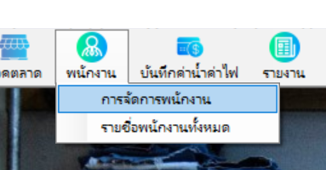

เส้นทางการเข้าสู่หน้า การจัดการพนักงาน

1. ทำการเข้าสู่ระบบเจ้าของตลาด จากนั้นเลือกที่แท็บด้านบนที่ชื่อว่า “พนักงาน” จากนั้นไปที่แท็บย่อที่ชื่อว่า “การจัดการพนักงาน”
2. จะเจอกับหน้าการจัดการพนักงานโล่งๆขึ้นมา
3. ให้ทำการกรอกประวัติของพนักงาน โดยรหัสพนักงานจะต้องต่อกันจากรหัสล่าสุด
4. กรอกที่อยู่และช่องทางการติดต่อ
5. ทำการกดบันทึก เพื่อเพิ่มข้อมูลพนักงานใหม่ลงสู่ฐานข้อมูล หรือทำการเลือกที่ตารางเพื่อทำการลบข้อมูลได้
6. สามารถกดเข้าไปดูข้อมูลพนักงานได้ จากการไปที่แท็บย่อยที่ชื่อว่า “รายชื่อพนักงานทั้งหมด”

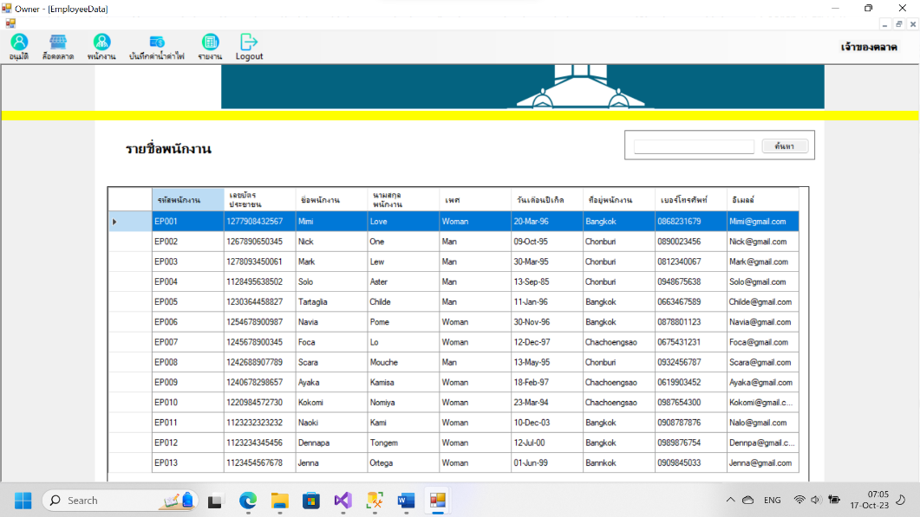

หน้าที่แสดงตารางรายชื่อพนักงานทั้งหมด

1. **ข้อกำหนดและเงื่อนไข**

เป็นหน้าที่แสดงถึงรายละเอียดข้อกำหนดการจองล็อคตลาดนัด ตั้งแต่ การจอง การชำระเงิน การยกเลิกและคืนล็อค ระยะเวลาในการจอง และค่าปรับ

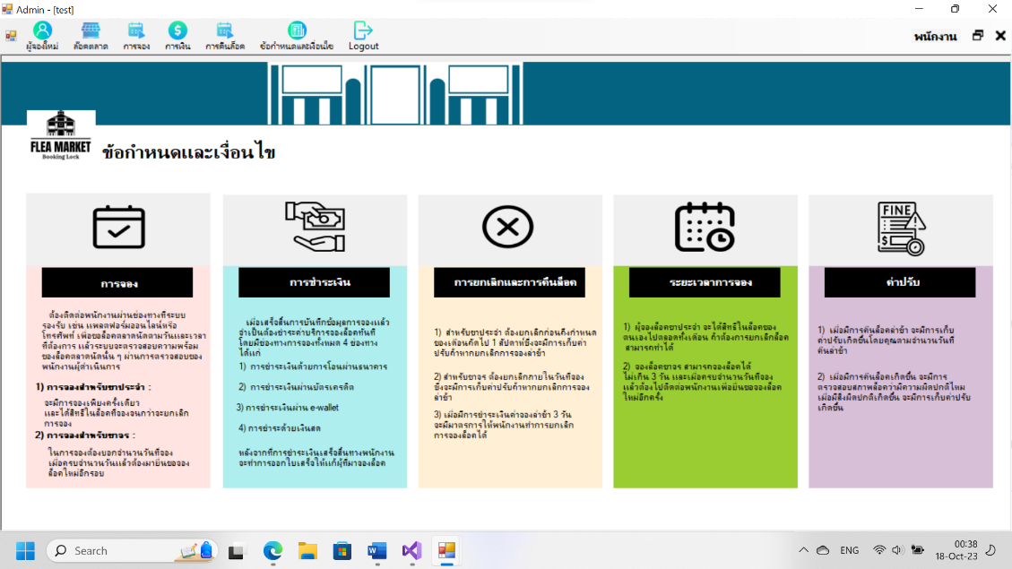

หน้าจอข้อกำหนดและเงื่อนไข

1. **การออกจากระบบ**

เป็นปุ่มที่อยู่เมนูสุดท้ายของเมนูในแต่ละบัญชีทั้งพนักงานและเจ้าของตลาด เพื่อทำการสลับบัญชี เพื่อที่จะสามารถ เข้าสู่ระบบได้สะดวก

**ขั้นตอนการออกจากระบบ**

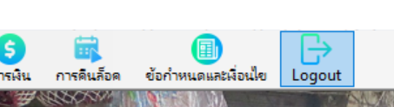

เส้นทางการออกจากระบบ

1. ให้ไปที่แท็บบน และมองไปที่เมนูสุดท้ายที่ชื่อว่า “Logout”
2. จะขึ้นข้อความ เมื่อกำลังทำการออกจากระบบ

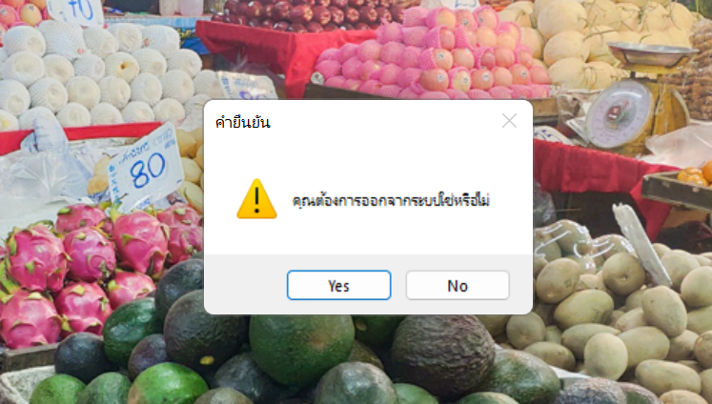

ข้อความถูกแสดงเมื่อทำการ ออกจากระบบ

1. ทำการกด Yes
2. แสดงหน้าจอ การเข้าสู่ระบบ

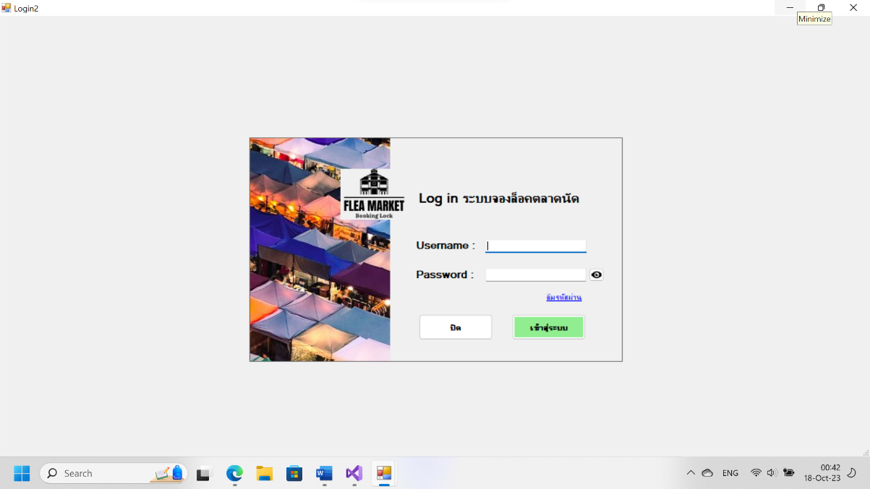

หน้าจอการเข้าสู่ระบบหลังจากการออกจากระบบ